密级：普通



**技术要求**

**名 称：** 活动支腿无人化生产线技术要求

**甲 方：** 三一汽车起重机械有限公司

**乙 方：**

**签定日期：** 年 月 日

三一汽车起重机械有限公司

**技术要求**

**甲 方：** 三一汽车起重机械有限公司

**地 址：** 湖南长沙市宁乡金洲大道西168号

**技术代表：** 陈伟

**项目联系人：** 朱森锋 李林

**联系方式**： 13875889791

**传 真：**

**通讯地址：** 湖南长沙市宁乡金洲大道西168号

**电子信箱：** lil58@sany.com.cn

**邮 编：**

**乙 方：**

**地 址：**

**技术代表：**

**项目联系人：**

**联系方式：**

**传 真：**

**通讯地址：**

**电子信箱：**

**邮 编：**

乙方向甲方提供 活动支腿无人化生产线 一 套，由乙方进行设计、制造、安装、调试，验收合格后一次性交付甲方使用，为交钥匙工程。为确保项目质量，需满足如下要求：

**一、乙方向甲方提供产品或服务的内容：**

**产品名称：**活动支腿无人化生产线

**设备主要组成：**详见下表

|  |  |  |  |  |  |  |  |
| --- | --- | --- | --- | --- | --- | --- | --- |
| **序号** | **工序** | **名称** | | **单位** | **总数量** | **技术要求** | **供方** |
| **总体** | **结构** |
| 1 | 组对 | 组对焊接机器人 | 机器人本体 | 台 | 6 | 臂展＞2000mm，额定负载≥10kg，品牌FANUC、ABB、川崎、安川、那智 | 本体由甲方提供 |
| 2 | 地轨 | 套 | 6 | 伺服电机与机器人本体同一品牌，并由机器人控制柜统一控制 | 伺服电机由甲方提供 |
| 3 | 焊接系统及外围 | 数字化脉冲焊接电源 | 套 | 6 | 含机器人送丝机、通讯接口、水箱，400A暂载率100%，品牌林肯、麦格米特、肯倍、EWM | 甲方 |
| 4 | 防碰撞及机器人枪夹 | 套 | 6 | 品牌TBI、宾采尔精度，±0.01mm | 甲方 |
| 5 | 机器人单丝水冷焊枪 | 个 | 6 | 品牌TBI82W、宾采尔W600， 500A暂载率100%，22°加长200m，内置式枪缆，精度±0.01mm | 甲方 |
| 6 | 清枪剪丝站 | 个 | 6 | 品牌宾采尔、TBI | 甲方 |
| 7 | 自动组对工装 | 自动组对工装 | 套 | 6 | 小吨位支腿及中吨位二级支腿共14种，组对实现工装通用，共5套工装；中吨位一级支腿3种，组对实现通用，共1套工装 | 乙方 |
| 8 | 搬运机器人 | 机器人本体 | 台 | 6 | 臂长＞2650mm，共4台，额定负载≥165kg；共2台，额定负载≥270kg。品牌FANUC、ABB、川崎、安川、那智 | 本体由甲方提供 |
| 9 | 地轨 | 套 | 6 | 伺服电机与机器人本体同一品牌，并由机器人控制柜统一控制 | 伺服电机由甲方提供 |
| 10 | 激光测距 | 个 | 6 | SICK，AG D-79183 | 乙方 |
| 11 | 电永磁铁 | 个 | 6 | 焊威，额定起重能力360kg | 乙方 |
| 12 | 结构焊接 | 结构焊接机器人 | 机器人本体 | 台 | 18 | 臂展＞2000mm，额定负载≥10kg，品牌FANUC、ABB、川崎、安川、那智 | 本体由甲方提供 |
| 13 | 3轴变位机 | 台 | 18 | 伺服电机与机器人本体同一品牌，并由机器人控制柜统一控制 | 伺服电机由甲方提供 |
| 14 | 自动气动装夹工装 | 套 | 18 | 具备气动自动夹紧，夹紧方式为横向顶紧，纵向对中夹紧，满足17种支腿通用装夹 | 乙方 |
| 15 | 激光跟踪器 | 套 | 6 | 详见2.5 | 甲方 |
| 16 | 焊接系统及外围 | 数字化脉冲焊接电源 | 套 | 18 | 含机器人送丝机，通讯接口、水箱，品牌林肯、麦格米特、肯倍、EWM，500A暂载率100% | 甲方 |
| 17 | 防碰撞及机器人枪夹 | 套 | 18 | 品牌宾采尔、TBI，精度±0.01mm | 甲方 |
| 18 | 机器人单丝水冷焊枪 | 个 | 18 | 品牌TBI82W、宾采尔W600， 500A暂载率100%，22°加长200m，内置式枪缆，精度±0.01mm | 甲方 |
| 19 | 清枪剪丝站 | 个 | 18 | 宾采尔、TBI | 甲方 |
| 20 | 四方向焊丝矫正器 | 个 | 18 | 矫正桶装焊丝弯曲，减少焊缝蛇形问题 | 乙方 |
| 21 | 补焊检验 | 补焊变位机 | / | 套 | 6 | 详见2.5 | 乙方 |
| 22 | 辊道移载机 | / | 套 | 3 | 详见2.5 | 乙方 |
| 23 | 输送辊道 | / | 套 | 3 | 详见2.5 | 乙方 |
| 24 | 物流及信息化系统 | 中控系统 |  | 套 | 3 | 详见2.5 | 乙方 |
| 25 | AGV转运小车 | / | 套 | 6 | 详见2.5,具体数量以乙方核算为准 | 甲方 |
| 26 | 桁架机器人 | / | 套 | 4 | 详见2.5 | 乙方 |
| 27 | 抓手 | / | 个 | 4 | / | 乙方 |
| 28 | 料框 | / | 个 | 56 | / | 乙方 |
| 29 | 其他 | 地基板 | / | */* | */* | / | 乙方 |
| 30 | 护栏 | / | / | */* | / | 乙方 |

**二、技术要求**

**2.1、工件说明：**焊接典型工件如下图示，依次是小吨位活动支腿、中吨位一级支腿、中吨位二级支腿，具体尺寸以甲方提供蓝图为准，要求生产线加工零件最大重量450kg，能够满足16-80吨所有活动支腿焊接。参考零件信息见下表：

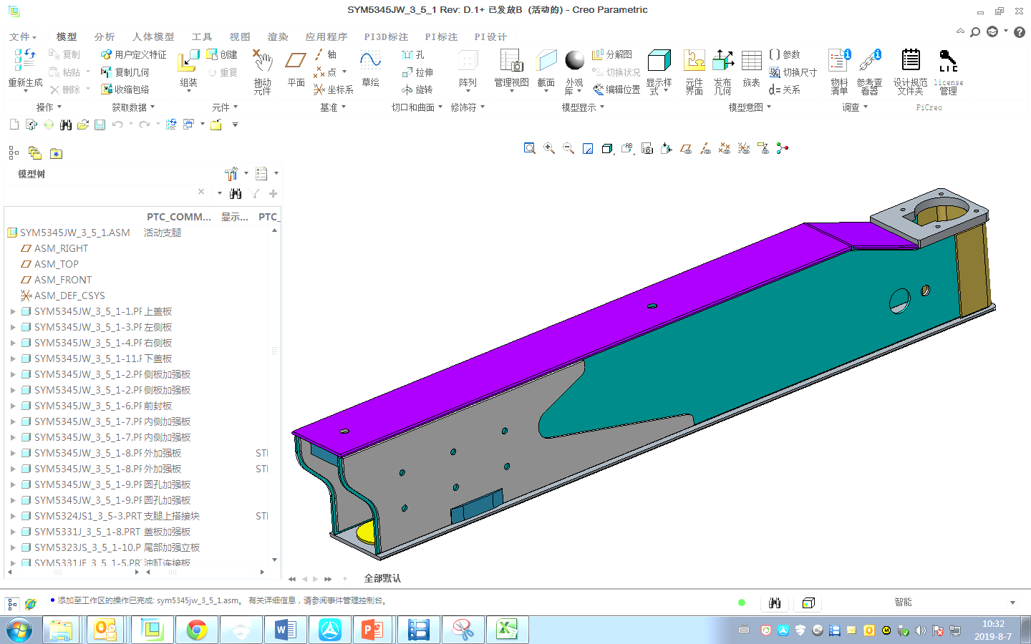 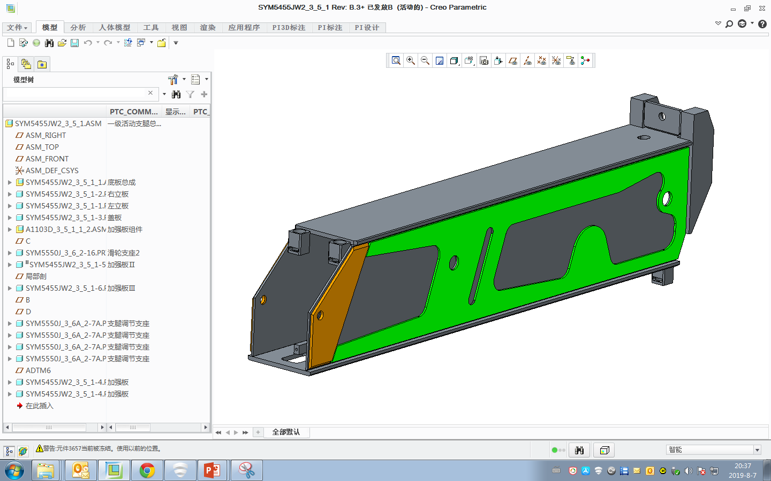 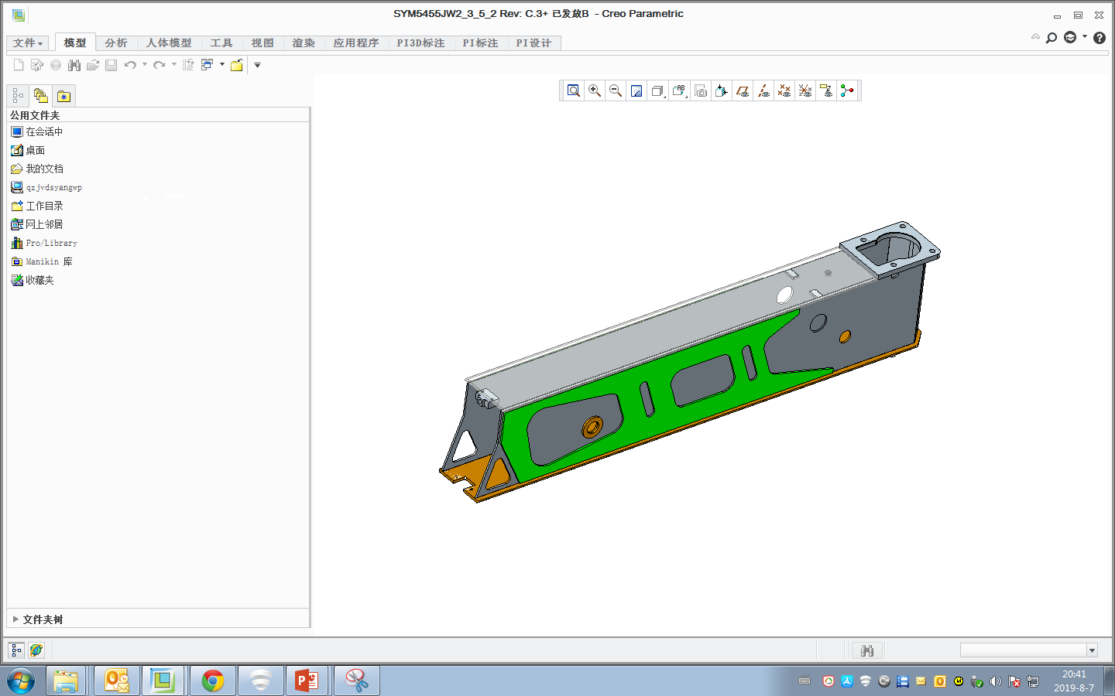

| **序号** | **机型** | **名称** | **编码** | **外形尺寸** | **重量/KG** |
| --- | --- | --- | --- | --- | --- |
| 1 | STC160 | 支腿 | 13086012 | 2350*232*350 | 213 |
| 2 | STC200C | 前支腿 | 13549146 | 2413*410*247 | 249.8 |
| 3 | 活动支腿 | 13549145 | 2414*410*247 | 245.2 |
| 4 | STC200T | 前支腿 | 14455823 | 2530*412*247 | 281 |
| 5 | 活动支腿 | 14455803 | 2530*412*247 | 282 |
| 6 | STC250T | 支腿 | 13970321 | 2530*412*247 | 290 |
| 7 | STC250S | 前支腿 | 13544455 | 2495*432*247 | 272.8 |
| 8 | 活动支腿 | 13544454 | 2495*432*247 | 271 |
| 9 | STC250H | 支腿 | 12696529 | 2490*452*247 | 312.8 |
| 10 | STC350T | 一级支腿 | 14211941 | 2177*649*302 | 319 |
| 11 | 二级支腿 | 14211946 | 2086*413*248 | 231 |
| 12 | STC550T | 一级支腿 | 14145659 | 2307*572*296 | 367.46 |
| 13 | 前二级支腿 | 14145672 | 2217*426*248 | 238 |
| 14 | 后二级支腿 | 14145667 | 2217*436*248 | 244 |
| 15 | STC800T6 | 前一 | 13825756 | 2274*702*331 | 431.8 |
| 16 | 前二（L型） | 13828239 | 294*688*2353 | 217.3 |
| 17 | 后二 | 13827322 | 279*468*2353 | 300.6 |

**2.2、产能要求：**

产能：每天2班次，每班10小时，每个月工作天数28天，单套生产线节拍时间14.45min/根,单套生产线月产能2319根，三套生产线满足1159台产能/月。

**2.3、工艺要求：**

1. 焊接条件

|  |  |
| --- | --- |
| 焊接方式 | 熔化极气体保护焊MAG |
| 工作环境 | 温度范围：0～45℃  相对湿度：≤75%（长期）、90%（短期，不结露）；  电网波动：±15％ |
| 保护气体 | 80% Ar + 20% CO2 |
| 焊丝规格 | Φ1.2mm Φ1.6mm |
| 焊缝可达性 | ≥93%（根据甲乙双方共同确认的图纸) |
| 焊缝表面处理 | 清理焊缝两侧油污、铁锈等杂质，打磨至可见金属光泽 |
| 焊缝坡口形式 | 坡口钝边在2mm以上，组对间隙应小于1mm |
| 工件点固焊要求 | 有点焊点，位置基本固定，使用气体保护焊进行点固焊，焊点焊角≤3mm |

1. 工艺流程

活动支腿工艺流程：一次组对⇨一次焊接⇨二次组对⇨二次焊接⇨补焊检验⇨机加，详细情况请见下图。

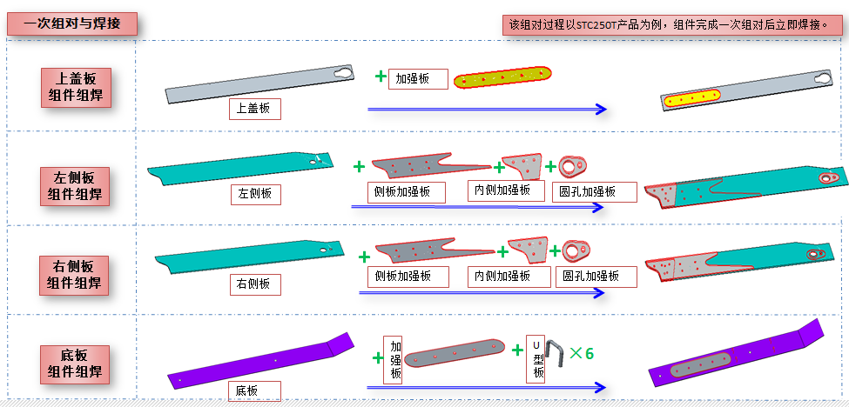

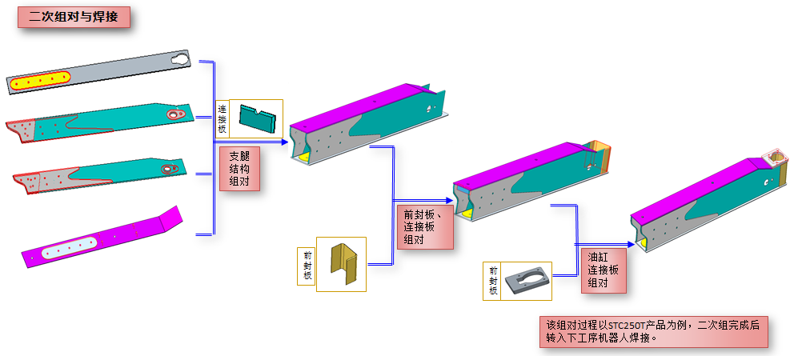

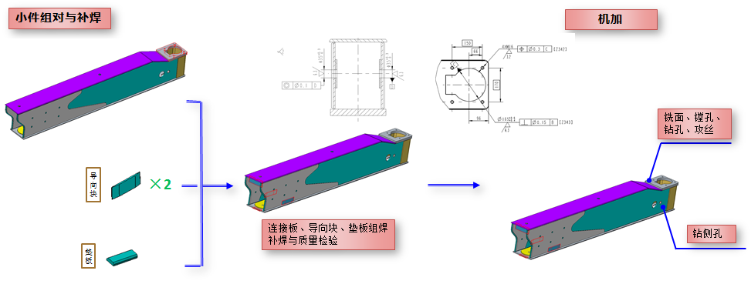

1. 工艺布局

无人化生产线由3个作业岛组成，总长68米，宽21米，面积1428m2，单个作业岛U形布局：2个自动组对工位、6个机器人焊工位、2个补焊检验工位、1个机加工位。作业岛一和二主要生产16-25吨支腿，作业岛三主要生产35-80吨二级支腿；3个作业岛相互独立，互不干扰。

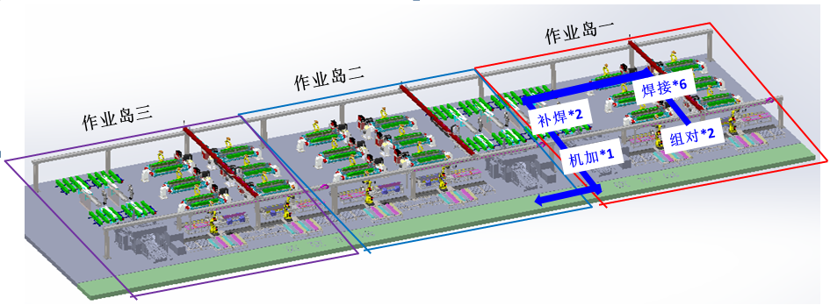

1. 上下料物流工位
2. 下料车间按照台套将来料配送至活动支腿上料区，人工整理放置AGV小车上料托盘，堆垛整齐、位置准确，然后人工将对应托盘的物料名称及台套数输入至生产线中控系统，由中控系统规划任务；
3. 下料车间每天分4次送料至支腿上料区；支腿成品由AGV从机加工位运送至物流工位，每2-3小时由物料小车将支腿成品转运至涂装；
4. 组对工位
5. 中控系统派发任务至作业岛，根据任务AGV小车将物料框运送至对应作业岛组对物料放置区；
6. 根据中控系统指令，识别需组对工件型号，搬运机器人、组对工装调用对应型号工件程序；
7. 搬运机器人先将支腿上盖板搬运至结构组对工装，工装在纵向顶紧，然后横向对中夹紧，实现盖板二次定位；搬运机器人再将加强板搬运至上盖板贴紧，点焊机器人点焊固定，搬运机器人离开，点焊机器人焊接加强板；
8. 搬运机器人将侧板搬运至部件组对工装，工装在纵向顶紧、横向对中夹紧，搬运机器人再将内侧加强板搬运至上盖板贴紧，点焊机器人点焊固定，搬运机器人离开，点焊机器人焊接内侧加强板；同样方式完成圆孔加强板组焊，搬运机器人经过翻边机构，将侧板翻转180°，工装在纵向顶紧、横向对中夹紧，搬运机器人将侧板加强板搬运至侧板贴紧，点焊机器人点焊固定，完成侧板一次组对及焊接；使用相同方式完成左右侧板、下盖板等一次组对及焊接；
9. 侧板一次组对及焊接后，工装伺服电机将工装两侧面运行至远离上盖板的零点位置，然后搬运机器人将侧板搬运至工装侧面，精确放置在工装上，工装侧面电永磁铁吸紧侧板，矫正侧板变形，平面度保证在1mm。相同方式将另一边侧板精确放置在工装，然后工装通过伺服电机将侧板推送到盖板，实现支腿内腔尺寸精准定位，内腔尺寸精度保证在±0.5mm，垂直度1mm，侧板与上盖板的组对间隙达到0-1mm、对称度1mm，。点焊机器人对左右侧板和下盖板进行定位焊焊接，定位焊焊角5mm,长度35mm，每个定位焊之间400mm。定位焊完成后，搬运机器人将下盖板搬运至工装，精确定位后，先下盖板折弯处顶紧，然后其他气缸压紧，点焊机器人实施定位焊，侧板与下盖板盖板的组对间隙达到0-1mm，下盖板、油管连接板与两侧板的对称度1mm，完成整个支腿箱二次组对；
10. 作业岛一和二搬运最大工件重量为78.411kg；作业岛三搬运最大工件重量为112.144kg,零部件详细信息详见附件一。
11. 焊接工位。
12. 组对工位完成支腿组对后，报工给中控系统，中控系统检测6台焊接机器人工作情况，将任务指派给空闲工位；
13. 桁架机器人根据中控系统，从组对工装将工件运送至空闲工位机器人；
14. 桁架机器人搬运至机器人变位机工装上后，松开电永磁铁，完工指令发送给焊接机器人，气动工装在纵向顶紧、横向夹紧，进行精确定位；活动支腿的口部以及前部油管孔两个位置，两个压紧工装将上盖板压紧，完成所有工装夹紧工作；
15. 根据中控系统指令，调用对应工件型号程序焊接；
16. 首先完成活动支腿前段外焊，然后依次焊接支腿主焊缝、外侧加强板焊缝，主焊缝分为打底、填充、盖面焊接，主焊缝的每层焊接都需实施交替对称焊接；
17. 全部焊完后，先确定待上工件变位机是否已经上料，已上料则3轴变位机翻转变位，并报工给中控系统；
18. 中控系统将完工的支腿搬运至补焊检验工序
19. 补焊检验工位。
20. 焊接完工的支腿由桁架机器人搬运至补焊检验工序的输送辊道上，输送辊道自动输送到两个补焊工位运输辊道上；
21. 焊工通过按钮报工，活动支腿输送到补焊变位机，焊工手动夹紧支腿，组焊连接块、导向块、垫板，补焊机器人无法焊接区域，并检验所有焊缝，返修有问题焊缝；
22. 返修完工后，使用激光打码机在支腿固定位置打码，并将工件型号上传中控系统，然后松开变位机，通过按钮报工，将活动支腿输送到机加上料区；
23. 机加
24. 活动支腿到达机加上料区后，自动报工给中控系统，中控系统根据激光打码机上传系统的信息识别工件型号，然后派送任务给桁架机器人，从机加上料区连续搬运2根支腿至加工专机；
25. 加工专机通过中控系统确定加工工件型号及数量，调用对应程序完成活动支腿铣面、镗孔、钻孔攻丝、侧面钻孔等任务，返回加工专机上下料区，并报工给中控系统；
26. 中控系统派送任务给桁架机器人，搬运至成品物料框，完成8根成品后，报工给中控系统，中控系统派送任务给AGV小车，小车将成品转运至上下料物流工位的下料区，然后转运至涂装线。
27. 焊接质量要求详见2.6
28. 防错、防呆要求
29. 搬运机器人加装激光测距，每次搬运之前检查物料数量；
30. 搬运机器人给工装上料，每次交付物料，工装完成夹紧时需给搬运机器人反馈完工信号；
31. 搬运机器人配合点焊机器人作业时，点焊完成后，需要给搬运机器人反馈完工信号；
32. 桁架机器人到自动化组对工装搬运工件时，搬运机器人与点焊机器人需回到安全位置不动作，等桁架机器人搬运工件一定时间后再动作；
33. 组对、焊接、加工专机、补焊等设备都需有开工、完工等反馈信号给中控系统，有中控系统统一调度；
34. 焊接变位机、自动组对工装、加工专机等设备的夹紧机构，都要安装松开夹紧到位检查传感器。

**2.4机器人要求**

2.4.1机器人本体型号及相关配置（电缆长度、软件包、外部轴电机选型等）由投标方确定，发标方负责采购，机器人厂家直接发货至投标方，由投标方负责系统集成。投标方对上述选型结果负责。

2.4.2 投标方对机器人本体进行收货和验收，确认验收后，机器人的集成、保管、测试、发货等均由投标方负责。

2.4.3 投标方应按照机器人厂家提供的使用说明进行系统集成，若因违规集成造成的损失全部由投标方负责。

2.4.4 质保期内的机器人本体漏油、异响、掉漆、线缆磨损等故障，均由机器人厂家负责解决。除机器人本体出现故障外，其余故障均由投标方负责。机器人本体的质保及售后服务由机器人厂家负责，其余部分的质保与售后服务由投标方负责。

2.4.5 如发生难以确定责任的故障或当发标方认为机器人厂家和集成商均需到场排除故障时，两方都应积极配合维修，不应推诿。

2.4.6 焊接机器人基本要求

|  |  |
| --- | --- |
| **焊接机器人（甲方提供）**  生产线中24台焊接机器人为六轴机器人，轨道轴、变位机轴协同联动，变位机工位为气动自动化夹紧工装，可通过示教器编程自动夹紧、松开、保压。 | |
| 品牌 | 发那科/ABB/那智/安川/川崎 |
| 额定负载 | ≥10kg |
| 额定臂展 | ≥2000mm |
| 轴数 | 6轴 |
| 环境温度 | 0～45℃ |
| 环境湿度 | 在75% RH以下（无结露现象），短期在95% RH以下（1个月之内） |
| 防护等级 | 机器人:IP54及以上，控制装置/示教器：IP54及以上 |
| 安全标准 | GB/T 20867-2007 工业机器人 安全实施规范  GB 11291.1-2011 工业环境用机器人 安全要求 第1部分 机器人  GB 11291.1-2013 机器人与机器人装备 工业机器人的安全要求 第2部分 机器人系统与集成  GB 5226.1-2008 机械安全 机械电气设备 第1部分 通用技术条件  GB/T 12642-2013工业机器人 性能规范机器试验方法  GB/T 20868-2007 工业机器人 性能试验实施规范 |
| 供货范围 | 机器人、工作台、围栏、电控柜等 |
| 配套件品牌 | PLC：采用西门子品牌，其它电气控制元件：选用欧姆龙、施耐德、西门子 |
| 安装方式 | C型粱带地轨，吊挂安装 |
| **功能要求** | |
| 主要用途 | 焊接 |
| 焊接 | 平角焊、船型焊 |
| 驱动方式 | 使用AC伺服电机进行电气伺服驱动 |
| 重复定位精度 | ≤±0.03mm |
| 电源容量 | 7KVA |
| 安装电源要求 | 380V AC（±5%），供电频率50HZ |
| 噪声要求 | ≤70db |
| **焊接功能要求** | |
| 电弧跟踪 | 满足角焊缝、坡口角焊缝、搭接、对接、多层多道等单一或是叠加焊缝形式跟踪，可纠正100mm以内偏移量，准确跟踪 |
| 接触式寻位 | 可使用1D、2D、3D等寻位方式，并可随意搭配灵活将偏差值赋予焊接点纠正偏差，可采用焊丝方式寻位，焊丝寻位需枪缆具备焊丝夹紧功能, 可纠正100mm以内偏移量,精度达到±0.5mm； |
| 多层多道 | 第一道焊缝焊接过程中采用跟踪，焊缝可存为数据库，可被调用，后续多层多道焊缝在第一道焊缝位置基础上设置偏移量 |
| 坡口自适应 | 对于间隙宽窄不一致的焊缝焊缝，可以达到实时跟踪并能进行调节焊接参数，如焊接速度、电流、电压、送丝速度等。能够在焊接过程中对焊接参数进行实时调整 |
| 机器人与焊接电源协同功能要求 | 空间曲折焊缝的光滑过渡 |
| 起弧成功率高，收弧填满弧坑且无小球 |
| 平行摆动能快速识别和均匀填充焊缝 |
| 低飞溅高质量焊接；可联动焊接 |
| 焊接中断点的重熔与覆盖 |
| 小电弧自动去除粘丝 |
| **编程及通讯要求** | |
| 编程方式 | 在线编程、TP示教、离线编程、快捷编程，需进行三维建模、布局、仿真等 |
| 快捷编程 | 提供快捷编程，FN码起弧，每个指令都有一个快捷代码；对应机器人应有对应功能包，如：码垛包 |
| 编程软件 | RobotMaster、RobotWorks、Robomove、Roboguide、Robotstudio等主流离线编程软件实现离线编程（编程软件需支持上述机器人品牌） |
| 开放现场总线通讯协议 | 支持各类现场总线：cclink、profibus、Profinet、devicenet、Ethernet/ip、Ethercat、cclink-IE、Modbus、Ethernet、Socket、I/O等 |
| 接口要求（本体厂家开放） | 选用通用标准接口，并开放状态及控制协议接口，需实现机器人的远程操作能力；  具备和工厂相关管理系统(如MES/APS等)的数据交互能力、设备的互联；  实现树根互联等工厂管理系统对机器人的监测功能（包括日志文件等）；  提供相关机器人开发工具包、数据采集授权 |
| 程序接口（外部存储装置接口） | USB、CF卡 |
| **质量及质保服务要求** | |
| 寿命要求 | 合理保养、正常使用情况下10年  （按照每天2班；10小时/班；300工作日/年） |
| 稳定性要求 | 平均无故障工作时间MTBF＞5000小时  可维修时间MTTR＜30分钟 |
| 质保期要求 | 交货验收后12个月(FANUC：24个月) |
| 培训要求 | 提供至少一周时间的完善的培训服务（模拟软件、机器人使用及维护保养），确保完全掌握离线编程 |
| 服务条款 | 需提供三维模型、三维布局及仿真源文件  售后2小时电话对应，8小时达到客户现场  提供终生免费的程序及编程软件升级  提供终生的设备维修服务  常规的备品备件48小时到货 |

2.4.7 搬运机器人基本要求

|  |  |
| --- | --- |
| **搬运机器人（甲方提供）**  生产线的自动组对工位是通过搬运机器人上下料，主要实现动作有：1）搬运板料至工装，或搬运焊完的部件至工装；2）协同焊接机器人进行点焊作业； | |
| 机器人品牌 | FANUC/安川/川崎/ABB/那智 |
| 额定负载及台数 | 作业岛一和二：共4台，额定负载值≥165Kg；作业岛三：共2台，额定负载值≥270Kg |
| 额定臂展 | ≥2650mm |
| 轴数 | 6轴 |
| 环境温度 | 0～45℃ |
| 环境湿度 | 通常在75% RH以下，短期在95% RH以下（1个月之内） |
| 噪声要求 | 低于75分贝 |
| **功能要求** | |
| 工作节拍 | 900s以内 |
| 重复定位精度(mm) | ≤±0.08mm |
| 手腕部最高运动速度(mm/s) | 2000 mm/s |
| 驱动方式 | 使用AC伺服电机进行电气伺服驱动 |
| 主要用途 | 搬运☑ 组装□ 焊接□ 喷涂□ |
| 安装方式 | 地轨安装☑、顶吊安装□、倾斜角安装□ |
| 示教器分辨率 | 640*480 |
| **编程及通讯要求** | |
| 编程方式 | 在线编程、TP示教、离线编程、快捷编程，需进行三维建模、布局、仿真等 |
| 快捷编程 | 提供快捷编程，FN码起弧，每个指令都有一个快捷代码；对应机器人应有对应功能包，如：码垛包 |
| 编程软件 | RobotMaster、RobotWorks、Robomove、Roboguide、Robotstudio等主流离线编程软件实现离线编程（编程软件需支持上述机器人品牌） |
| 开放现场总线通讯协议 | 支持各类现场总线：cclink、profibus、Profinet、devicenet、Ethernet/ip、Ethercat、cclink-IE、Modbus、Ethernet、Socket、I/O等 |
| 接口要求 | 选用通用标准接口，并开放状态及控制协议接口，需实现机器人的远程操作能力；  具备和工厂相关管理系统(如MES/APS等)的数据交互能力、设备的互联；  实现树根互联等工厂管理系统对机器人的监测功能（包括日志文件等）；  提供相关机器人开发工具包、数据采集授权 |
| 程序接口（外部存储装置接口） | USB、CF卡 |
| **质量及服务要求** | |
| 寿命要求 | 合理保养、正常使用情况下10年（按照每天2班；10小时/班；300工作日/年） |
| 质保期要求 | 交货验收后12个月(FANUC：24个月) |
| 稳定性要求 | 平均无故障工作时间MTBF：>5000h  可维修时间MTTR：<1h |
| 服务条款 | 需提供三维模型、三维布局及仿真源文件；  售后2小时电话对应，8小时达到客户现场；  提供终生免费的程序及编程软件升级；  提供终生的设备维修服务；  常规的备品备件48小时到货。 |

**2.5、生产线技术要求：**

|  |  |  |  |  |  |
| --- | --- | --- | --- | --- | --- |
| **生产线要求**  生产线有3个作业岛组成，主要设备有：6台搬运机器人本体及地轨轴（机器人本体及外部轴电机甲方提供）、6台点焊机器人本体及地轨轴（机器人本体及外部轴电机甲方提供）、6套自动组对工装、24套焊接系统（含焊接电源、送丝机、焊枪、枪缆、其他外部配件等，甲方提供）、18台焊接机器人本体（机器人本体甲方提供）、18台三轴变位机及自动夹紧工装（伺服电机由甲方提供）、6套激光跟踪器（甲方提供）、6套辊道移载机、6套输送辊道、6套补焊变位机、24套清枪剪丝站（甲方提供）、18套机器人底座、1套桁架机器人（4套横梁抓手）、AGV小车（甲方提供）、56套料框、1套护栏，以及相应控制柜、操作台、地基板等。 | | | | | |
| **搬运机器人地轨** | | | | | |
| 动作方式及行程 | | | 机器人站立式安装，在地轨上行走，行程范围7米， | | |
| 伺服电机要求 | | | 必须使用机器人本体相同品牌伺服电机，并集成到控制柜，具备联动功能。 | | |
| 品牌选型 | | | 地轨轨道采用THK直线导轨、SEW或住友减速机、 | | |
| 精度 | | | 重复定位精度：≤±0.1mm | | |
| 运动速度 | | | 0-20m/min | | |
| 有效行程 | | | ≥7000mm | | |
| 防护 | | | 需要防护 | | |
| **点焊机器人地轨** | | | | | |
| 动作方式及行程 | | | 机器人站立式安装，在地轨上行走，行程范围6米， | | |
| 伺服电机要求 | | | 必须使用机器人本体相同品牌伺服电机，并集成到控制柜，具备联动功能。 | | |
| 品牌选型 | | | 地轨轨道采用THK直线导轨、SEW或住友减速机、 | | |
| 精度 | | | 重复定位精度：≤±0.1mm | | |
| 运动速度 | | | 0-20m/min | | |
| 有效行程 | | | ≥6000mm | | |
| 防护 | | | 需要防护 | | |
| **点焊机器人焊接系统（焊接电源、焊枪、枪缆、清枪剪丝站等甲方提供）** | | | | | |
| 焊接电源 | | | 焊接电源品牌：麦格米特、肯倍、林肯、EWM | | |
| 焊接方式：焊接方式MAG，气体Ar80%+CO220% | | |
| 暂载率：焊接电流400A时100% | | |
| 焊接程序中可根据工艺要求简单灵活切换脉冲焊、直流焊等焊接方式 | | |
| 焊枪、枪缆 | | | 品牌型号：TBI品牌82W系列、BINZEL品牌W600 | | |
| 满足500A暂载率100% | | |
| 使用内置式方式安装，自带 TBI或BINZEL防碰撞器 | | |
| 焊丝安装方式 | | | 可以安装使用25KG盘装焊丝或是250KG桶装焊丝，盘装焊丝需具备防焊丝散盘机构。盘装及桶装都需与机器人做绝缘保护 | | |
| 焊机正负极铜线 | | | 采用国内一线品牌，规格95平方以上，采用快插方式连接 | | |
| 清枪剪丝机构 | | | 采用TBI或BINZEL品牌，具备清理喷嘴焊渣、剪丝、喷油等功能 | | |
| **焊接机器人焊接系统（焊接电源、焊枪、枪缆、清枪剪丝站等甲方提供）** | | | | | |
| 焊接电源 | | | 焊接电源品牌：麦格米特、肯倍、林肯、EWM | | |
| 焊接方式：焊接方式MAG，气体Ar80%+CO220% | | |
| 暂载率：焊接电流≤450A时100% | | |
| 带有深熔透/超威弧功能，加深焊缝熔深。焊接程序中可根据工艺要求简单灵活切换深熔透（ForceArc）、脉冲焊、直流焊等焊接方式 | | |
| 焊枪、枪缆 | | | 品牌型号：TBI品牌82W系列、BINZEL品牌W600 | | |
| 满足500A暂载率100% | | |
| 使用内置式方式安装，自带防碰撞器 | | |
| 送丝系统 | | | 要求具备一级送丝机构，桶装焊丝玻璃锥罩上或者盘装焊丝的前端安装4方向校直器 | | |
| 焊丝安装方式 | | | 可以安装使用25KG盘装焊丝或是250KG桶装焊丝，盘装焊丝需具备防焊丝散盘机构。盘装及桶装都需与机器人做绝缘保护 | | |
| 焊机正负极铜线 | | | 采用国内一线品牌，规格95平方以上，采用快插方式连接 | | |
| 清枪剪丝机构 | | | 采用TBI或BINZEL品牌，具备清理喷嘴焊渣、剪丝、喷油等功能 | | |
| **自动化组对工装**  小吨位支腿及中吨位二级支腿共14种，组对实现工装通用，共5套工装；中吨位一级支腿3种，组对实现通用，共1套工装 | | | | | |
| 活动支腿关键尺寸要求 | | 平面度 | | | 侧板、盖板组对后平面度1mm |
| 内宽尺寸 | | | ±0.5mm |
| 垂直度 | | | 1mm |
| 组对间隙 | | | 侧板与上下盖板:0-1mm |
| 主焊缝间隙尺寸 | | | 同条主焊缝整体间隙差±0.5mm  同面2条主焊缝尺寸差±0.5mm |
| 对称度 | | | 上下盖板、油缸连接板：1mm |
| 组对节拍 | | | | | 30min |
| 气缸 | | | | | 品牌：SMC、FESTO，活塞直径φ50 |
| 油缸 | | | | | 活塞直径φ50 |
| 伺服电机 | | | | | 品牌：西门子、SEW，0.75kw；带编码器 |
| 电永磁铁单元 | | | | | 1.3KW |
| **3轴变位机** | | | | | |
| 伺服电机要求 | | | 必须使用机器人本体相同品牌伺服电机，并集成到控制柜，具备联动功能。甲方提供 | | |
| 工装 | | | 具备气动自动夹紧，夹紧方式为横向顶紧，纵向对中夹紧，满足17种支腿通用装夹,有保压安全设定,压力不足自动报警, 可通过示教器编程自动夹紧、松开、保压。 | | |
| 主要配件要求 | | | 减速机采用住友、SEW、FLENDER品牌 | | |
| 精度 | | | 重复定位精度±1.5arcmin； | | |
| 倾翻 | 最大旋转速度 | | 30°/sec. | | |
| 旋转范围 | | ±185° | | |
| 最大输出扭矩 | | 2350 Nm | | |
| 最大倾翻扭矩 | | 5000N.m | | |
| 重复定位精度 | | ±1.5 arc min | | |
| 最大负载 | | 1000kg | | |
| 回转 | 最大旋转速度 | | 35°/sec. | | |
| 旋转范围 | | ±185° | | |
| 最大输出扭矩 | | 1950Nm | | |
| 最大倾翻扭矩 | | 3500N.m | | |
| 重复定位精度 | | ±1.5 arc min | | |
| 最大负载 | | 500 kg | | |
| **激光视觉传感器（甲方提供）** | | | | | |
| 品牌 | | | Scansonic | | |
| 水冷 | | | 激光头前端增加水冷机构，水箱采用BINZEL水箱 | | |
| 安装支架 | | | 乙方设计制作 | | |
| **辊道移载机** | | | | | |
| 电机 | | | | SEW、诺德 | |
| 减速机 | | | | SEW、诺德、FLENDER | |
| 输送单元外形尺寸 | | | | | |
| 长x宽x高 | | | 1500x700x750mm | | |
| 载重 | | | 500kg | | |
| 输送速度 | | | 15 m/min | | |
| 链条机单元外形尺寸 | | | | | |
| 长x宽x高 | | | 1700x1800x700mm | | |
| 载重 | | | 500kg | | |
| 输送速度 | | | 15 m/min | | |
| 移栽机单元外形尺寸 | | | | | |
| 长x宽x高 | | | 1700x1800x700mm | | |
| 载重 | | | 500 kg | | |
| 输送速度 | | | 15 m/min | | |
| **补焊变位机** | | | | | |
| 电机 | | | SEW、诺德 | | |
| 减速机 | | | SEW、诺德、FLENDER | | |
| 最大旋转速度 | | | 35°/sec | | |
| 旋转范围 | | | ±185° | | |
| 最大输出扭矩 | | | 1950Nm | | |
| 最大倾翻扭矩 | | | 100N.m | | |
| 重复定位精度 | | | ±1.5 arc min | | |
| 最大负载 | | | 500 kg | | |
| **桁架机器人**  桁架机器人由桁架框架组件和X/Y/Z三轴运动机构组成，各轴为直线导轨结构，C轴回转机构，通过伺服电机驱动实现精准运行；Z轴末端设置点阵电磁铁；为防止Z轴意外坠落，除电机带抱闸外还单独设置有安全刹车，在系统断电时自动刹车。 | | | | | |
| X轴行程 | | | ≥3500mm | | |
| Y轴行程 | | | ≥68000mm | | |
| Z轴行程 | | | ≥2000mm | | |
| C轴 | | | ±90° | | |
| 驱动形式 | | | 伺服 | | |
| X/Y轴运行速度 | | | ≥30m/min | | |
| Z轴运行速度 | | | ≥10m/min | | |
| C轴回转速度 | | | ≥10°/S | | |
| 轴重复精度 | | | ≤±2mm | | |
| 最大起升载荷（单手） | | | 1000kg | | |
| 机器人数量 | | | 4个XZC轴，共用1个Y轴 | | |
| 驱动形式 | | | 伺服电机+减速机 | | |
| 传动形式 | | | 齿轮齿条 | | |
| 伺服电机 | | | SEW、西门子 | | |
| 电器元件 | | | 欧姆龙、施耐德、西门子 | | |
| PLC | | | 西门子、欧姆龙、三菱 | | |
| 减速机 | | | SEW、住友 | | |
| 导轨 | | | THK、力士乐 | | |
| **AGV小车（甲方提供）**  AGV主要实现动作有：1）从上下料物流工位将分拣好的物料台套配送至机器人组对上料区，将空物料框从机器人组对上料区运送至上下料物流工位；2）从机加下料区将成品活动支腿运送至上下料物流工位，将空物料框从上下料物流工位运送至机加下料区；  AGV给组对工位上料  AGV给成品活动支腿下料 | | | | | |
| 品牌 | | | 华恒、新松、海康、华晓、富洋 | | |
| 类型 | | | 潜伏式 | | |
| 导航方式 | | | 激光导航 | | |
| 数量 | | | 共6台，作业岛三：1台；作业岛二：2台；作业岛一：3台，具体数量以乙方核算为准。 | | |
| 节拍 | | | 9min | | |
| 行走速度 | | | 0-30m/min | | |
| 对接方式 | | | 工装 | | |
| 行走精度 | | | ±10mm | | |
| 载荷 | | | 由乙方根据附件一中零件重量核算 | | |
| 数据通讯方式 | | | Wifi | | |
| 行走驱动 | | | 电动驱动 | | |
| 充电方式 | | | 自动充电 | | |
| 安全感应范围 | | | ≤5米，可调紧急制动距离＜20mm | | |
| 蓄电池 | | | 免维护充电电池 | | |
| 操作方式 | | | 程序控制/人工点动控制 | | |
| **电气要求** | | | | | |
| 电气控制 | | | 电气控制系统可分别控制机器人、变位机等设备，具有手动、自动、单步三种操作模式，处于手动模式时，操作人员可以启停单个执行机构；处于自动模式时，控制器根据传感器检测的信号完成每一步的运行；处于单步模式时，系统所有动作按照自动顺序单步执行，用于分析和测试，三种模式可以通过选择开关或触摸屏操作互相切换。 | | |
| 电气安全 | | | 电气控制系统与机器人、变位机等设备有互锁机制，确保作业时的设备安全、人员安全；在保障人员、设备安全的前提条件下，确保运行效率 | | |
| 电气元器件 | | | 电气控制系统所用电气元件，如PLC、断路器、变频器、交换机、塔灯、光电开关等必须为国际知名品牌，关键电气元件具有CE认证 | | |
| 线缆要求 | | | 所有动力线缆、信号线缆、气路等管线必须使用金属行线槽，不得裸露在外 | | |
| 接口要求 | | | 电气控制柜内接口如IO接口要有至少20%的预留，以备系统升级 | | |
| 铭牌 | | | 必须在电控柜门上安装数据铭牌（至少包含：耗电总容量，短路保护器断流能力等） | | |
| 维修手册放置 | | | 电控柜门内侧应配备资料盒，大小应以能放置一本电气维修手册 | | |
| **生产线其他要求** | | | | | |
| 机器人操作方式 | | | 分为手动、半自动、全自动等三种工作方式。全自动工作条件下，运行程序时机器人应无停滞或停止焊接。A变位机运行程序焊接时，B工位可进行翻转变位。 | | |
| 总操作台 | | | 总操作台相关要求详见:见2.6信息化/数字化要求 | | |
| 人机交互 | | | 机器人运行时，操作系统出现任何错误，将在显示屏幕的对话框中出现提示信息。提供错误信息解决方案，以避免人为操作错误而损坏机械 | | |
| 地基建设器材 | | | 工作站所需要的地基板、预埋件、固定螺栓（化学螺栓、膨胀螺栓等）由乙方提供，甲方在地基建设期间按照时间节点通知乙方提供 | | |
| 压缩空气 | | | 进机器人的总压缩空气气管前端先安装自动滤水器，然后安装油水分离器，然后再分配给清枪站、夹丝枪缆、激光跟踪器、气动夹紧机构等 | | |
| 除尘设备 | | | 用nederman，采用随枪式吸尘装置 | | |

**2.6信息化/数字化要求**

2.6.1基础信息获取

1. 能够接收MES系统下发的活动支腿的基本BOM信息、物料信息、模型信息、工艺路线、工艺规程信息以及焊接程序等信息，能够对这些信息可视化展示；
2. 能够对所有的焊接程序进行统一管理和维护，支持根据活动支腿物料和具体工序号自动选择匹配的焊接程序，完成作业；
3. 能够接收活动支腿的工艺技术要求信息；
4. 能够接收活动支腿的质量管理信息，包括焊接的质量控制点、检测方法、控制方法，以及过程追溯等要求信息，支持焊接关键工序/工位的控制以及关重件焊接追溯要求；
5. 支持对活动支腿的工艺路线、工序、工步的内容以及焊接参数等提出改进建议，并将这些建议上传至MES系统；
6. 能够接收活动支腿的更改贯彻要求，并对贯彻状态进行反馈；
7. 基础信息及更改贯彻状态等信息，现场具备HMI/PDA等展示和可视化。

2.6.2 生产计划和任务

1. 能够接收MES系统下发的活动支腿焊接的生产任务信息，并进行统一管理和维护；
2. 能够将接收的生产任务派发到具体的工位、机床级设备等；
3. 能够将接收的生产任务指派到班次，支持班次配置，包括各个班次内生产时间和休息时间等；
4. 支持接收后的生产任务调整顺序、紧急插单、撤回等，并对撤回的状态进行反馈；
5. 可对未上线的订单进行冻结；
6. 可对生产报废的订单做报废，并将报废的状态进行反馈；
7. 能够向机加发送加工活动支腿加工任务和计划，并支持机加任务的反馈，完成整个活动支腿的焊接的全部任务的闭环管理；
8. 能够将各生产任务的完成的进度状态信息实时反馈至MES系统；
9. 能够实时统计当前活动支腿焊接生产任务的完成率上传至MES系统；
10. 能够活动支腿各工位的焊接节拍统计分析，开展各活动支腿的焊接进度预测分析，以及整个活动支腿的焊接计划完成率预测分析等；
11. 生产计划和任务及其完工等信息，现场具备HMI/PDA等展示和可视化；
12. 生产计划和任务完工异常可支持告警展示。

2.6.3 人员管理

1. 能够接收活动支腿相关的作业人员的基本信息管理；
2. 能够支持人员的报工及工时管理；
3. 能够将报工信息反馈到MES系统。

2.6.4 设备管理

1. 活动支腿焊接线所有设备提供三维模型，并统一管理，并支持向MES上传，设备模型包括但不限于：自动化组对工装、精定位料框、搬运机器人及地轨、搬运柔性抓手、弧焊机器人及地轨、弧焊焊机和焊枪以及送丝机和清枪站等、变位机、输送辊道、辊道移载机、桁架机器人、AGV、加工专机，以及各电气系统的原理图和模型；
2. 能够对活动支腿焊接线所有设备提供基本信息以及相关文档管理，并支持将台账信息反馈至MES，包括但不限于：设备编号、名称、型号、规格、厂家、供应商、用途、使用工位、用途等；
3. 能够对设备的备件信息进行统一管理和维护，并支持向MES反馈；
4. 能够对设备的使用状况及其记录等进行统一管理；
5. 能够对设备提供维修保养以及巡检等统一管理，支持预测性和主动性维修，并支持向MES反馈；
6. 能够对设备的运维绩效进行分析，包括但不限于：MTTR、MTBF等，并支持向MES反馈；
7. 能够对活动支腿焊接线上各焊接、装夹、抓取、搬运、流转/运输等设备设施，以及关键部件等运行和故障/异常状态以及运行参数进行监控，支持三维可视化，并将运行状态和参数信息反馈至MES，包括但不限于：电源开关状态、启动/运行/工作/待机/故障/关机等状态信息，电压、电流、运行速度、工作/待机/故障/关机时间等参数信息；
8. 能够对活动支腿焊接线上各设备设施，以及关键部件等运行效率以及作业绩效进行分析，如设备运行/净效率分析、OEE等，支持关键工序质量特性与关联设备运行参数分析，支持向MES传递；
9. 设备的使用及运行状态等信息，现场具备HMI/PDA等交互、展示和可视化，能够对设备异常进行报警；
10. 支持各设备互联的网络监控，提供网络互联的逻辑和物理架构图及其模型；
11. 各设备机械部分配置：请投标方对整机结构、工作台、传动部分做详细描述。
12. 电气部分包括：
    1. 开放现场总线通讯协议，支持各类现场总线：MQTT、OPC UA（首选）、OPC DA、TCP/IP、cclink、profibus/Profinet、devicenet、Ethernet/ip、Ethercat、cclink-IE、Modbus、Ethernet、Socket、I/O等
    2. 接口要求，选用通用标准接口，并开放状态及控制协议接口；具备和工厂相关管理系统（如/MES等）的数据交互能力、设备的互联；实现树根互联等工厂管理系统对设备的监测功能（包括日志文件等）；提供并开放与国际国内主流品牌的电源的通讯接口协议。
    3. 总线IO，支持DeviceNet、RS232
    4. 外部存储装置接口，支持USB3.0
    5. 电源规格，三相380V（-15%~+10%）50/60Hz
    6. 提供电气改造以及互联的原理图和施工图
    7. 所有设备的智能互联集成统一按甲方规范进行实施，如有特殊情况须与甲方协商

2.6.5 物料实时监控

1. 支持活动支腿焊接所需的物料和辅料等需求统计分析和消耗分析；
2. 能够通过与MES集成，查询上游集配区的状态和物料库存状态信息；
3. 能够来料缓存区、机器人/人工组对后的缓存架、焊接缓存区、焊接下料区、机加上料、机加下线检查缓存区等各线边缓存位的物料状态进行监控和管理，支持线边缓存的告警；
4. 支持活动支腿焊接的各物料/辅料等需求统一发布与推送，以及呼叫等管理，支持与MES集成；
5. 支持紧急和应急物料呼叫，以及看板展示；
6. 能够对各设备的电、气等能耗进行采集、统计和统一管理，支持单设备能耗分析，具备过程优化能力，支持向MES传递。

2.6.7 焊接过程管理与监控

1. 支持活动支腿焊生产任务的查询和跟踪，支持生产报废的管理和监控及其分析，并向MES同步；
2. 能够根据焊接工艺布局和工艺路线，完成活动支腿焊接线生产过程建模，支持三维定义和显示，能够根据该数字模型进行全生产过程的实时动态展示；
3. 能够根据生产过程数字模型和实时采集的生产过程数据，进行焊接各工位和节拍的动态控制，并将该信息向MES同步；
4. 针对组对和焊接工序，支持视频监控；
5. 支持焊接生产过程中的基于视频/光感安全门的安防管控；
6. 支持焊接过程的信息看板展示；
7. 支持异常信息通知，安灯等级告警以及消息广播等；
8. 各工序完成状态与报工信息同步。

2.6.8 焊接物流运输管理

1. 支持搬运机器人上下料、自动组对工装夹紧及松开、工装伺服电机移动、桁架机器人上下料、焊接机器人变位机夹紧、变位机翻转、焊接后工装夹紧送开、输送辊道、移载机、机加上下料、成品缓存物料框、AGV流转等焊接线的物流流转全过程的数字化建模和定义；
2. 能够对活动支腿焊接全过程的物流流转状态和信息及运行参数进行实时采集和统一管理，并向MES同步；
3. 基于活动支腿焊接全过程数字模型和实时采集的信息进行可视化和动态展示及监控，并向MES同步；
4. 焊接线体内各工位的及各次上、下件区域间流转、等待、在线、故障等时间统计汇总及趋势分析，并向MES同步；
5. 能够基于实时采集的物流及节拍信息，进行瓶颈工位的分析和管理，并向MES同步；
6. 能够基于物料码实时查询其所在的物流位置和工位位置等；
7. 支持各物流设备互联的网络监控，提供网络互联的逻辑和物理架构图及其模型。

2.6.9 焊接产品和质量管理

1. 支持活动支腿焊质量信息的配置管理和导入，包括但不限于缺陷、检测方法、控制程序/代码等，支持向MES传递；
2. 支持各类型活动支腿的质量控制和检测要求的统一管理；
3. 支持各活动支腿的机加质量信息的导入和关联管理；
4. 支持活动支腿焊接全过程的质量信息实时采集和统一管理，具备质量报警、防错追溯(条码规则/防错追溯扫描)等功能；
5. 支持活动支腿部件总成、焊接总成、最终产品的全部产品信息统一管理，并向MES传递；
6. 支持活动支腿各产品和生产过程质量的关联管理，并向MES传递，包括但不限于物料批次追溯、质量缺陷查询、返修管理、工艺参数查询、质量国电记录；
7. 各关键工序的生产信息追溯，含设备运行参数、焊接气体的流量等；
8. 支持各活动支腿质量信息追溯及质量特性评估；
9. 支持按类/时间/人员质量历史统计和趋势分析及防错优化。

2.6.10 活动支腿焊接中控管理

1. 对计划和任务、人员、设备、物料、物流、焊接执行全过程等提供统一的监控画面，提供统一的报表展示、安灯呼叫、视频监控、动态展示等功能；
2. 可视化报表功能，系统可分析产线OEE趋势，并对不同停机原因按帕累托图进行多级分析；
3. 安灯报警，包括执行过程中，设备运行状态及参数异常等，系统可按时间范围等对各类ANDON事件记录的频次、报警时间等进行统计分析；
4. 看板管理，为不同工位提供匹配的看板展示；
5. 语音播报，支持各类异常和相关消息的语音播报等。

2.6.11本项目施工前需要设计动画仿真并经甲方评审，待甲方签字确认方可施工。

**2.7机加要求：**

1）设备的用途及加工的主要产品：设备主要用于汽车起重机支腿(焊接结构件) 铣面、镗孔、钻孔攻丝和倒角去毛刺,共2台。以下为典型零件，要求能完成φ165孔镗削加工、铣削加工尺寸280×240油缸连接面，钻、攻M20螺纹孔(材质：Q345)，钻侧面φ35孔(材质：HG785)，单个工件重量约250KG，加工余量：径向镗孔单边5mm；端面铣削2-4mm，典型产品图详细要求如下：

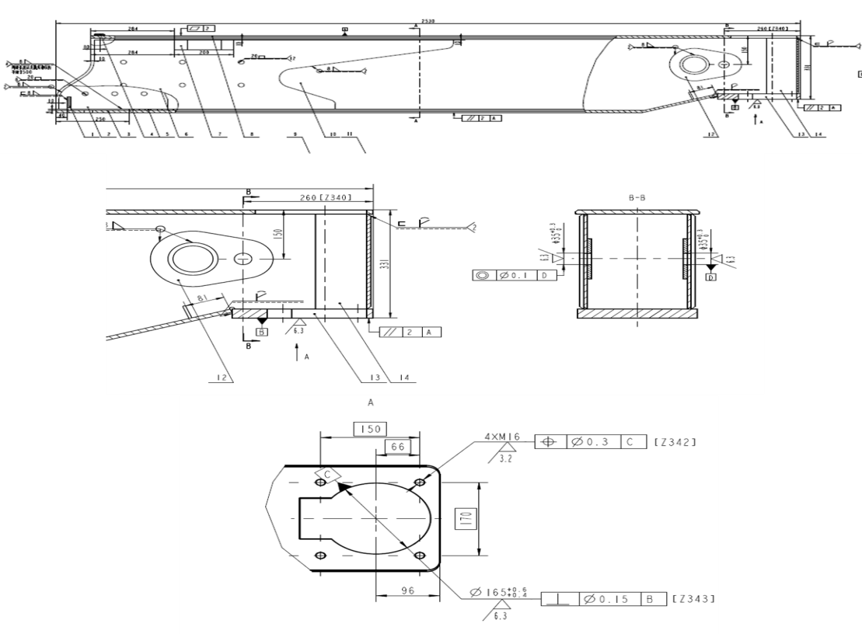

2）零件质量要求:油缸安装孔加工公差满足图纸要求，粗糙度6.3，安装面铣面粗糙度6.3，垂直度0.15；φ35同轴度0.1，粗糙度6.3，其它尺寸公差及位置度要求满足图纸要。

3）、工作效率要求 ：甲方向乙方提供支腿图纸(见附件)，单次装夹两个工件，加工节拍时间（单件）≤13分钟/件(备注：节拍时间包含桁架机器人从上料投标文件中提供加工参数节拍计算表)。

4）加工自动化要求: 采用龙门加工中心为主机，配备自动侧铣头，采用桁架自动化上下料（桁架共用焊接线的配置），自动液压工装，实现对主机自动上下料，自动定位装夹，工件自动找正，测量，刀具和测铣头实现自动更换，加工过程监控刀具防碰撞等自动化功能。设备，工装，机械手之间能进行通讯，并能与MES系统互联，最终实现支腿加工无人化。

5)刀具要求：单台配置一套试制机型产品的刀具，切削刀具选用欧美一线品牌，刀柄部分可以选用台湾品牌和国内一线，刀柄具备可直接安装RFID芯片的功能，产线调试和试切过程中，刀具的消耗和破损由乙方承担。刀具方案需要通过甲方的评审和确认，各零部件加工尺寸详见附表1。

6）工装要求：工装为液压工装，可同时装夹两个零件，也可只装夹单个零件。夹紧和松开具备自动和手动两种方式，并能与机床和桁架机器人进行通讯。定位面具备自动清理功能，清除加工后铁屑。工装方案需通过甲方的评审和确认；

7）加工过程监控与安全防护：1.设备需具备刀具异常状况监控，能够监测加工过程中的断刀、破损、撞刀等异常状态信号，并控制机床暂停，避免对机床、刀具和工件的进一步损害；2.具备刀具磨损监控功能，能够通过设置刀具磨损极限，进行刀具磨损状态预警，避免刀具过度磨损造成的质量问题。品牌在（山特、高迈特、OMAT）等一流厂商之间进行选择；

8）自动检测：配备类似于雷尼绍RMP60探头的自动测量装置，进行加工坐标系的自动寻位，工件自动测量，刀具自动测量；

9）信息集成：桁架机器人上下料时机床能自动开关门、工装自动松开和夹紧。工装夹紧后能和设备进行通讯，并自动调用对应的NC程序进行加工。并与MES系统进行集成，加工完成后自动进行报工。整个过程从上料到加工，在到下料不需要人工干预。

10）设备主要技术参数：

|  |  |  |  |  |  |
| --- | --- | --- | --- | --- | --- |
| **项 目** | | | | **单位** | **规 格** |
| 工作台 | 工作台尺寸 | | | mm | 1500×3000 |
| 两立柱间距离 | | | mm | 1800-2000 |
| 工作台最大负荷(kg) | | | Kg | ≥90000 |
| 加工范围 | 工作台最大行程——X轴 | | | mm | ≥3200 |
| ——Y轴 | | | mm | ≥2200 |
| 主轴最大行程 ——Z轴 | | | mm | 1000 |
| 主轴端面至工作台面距离 | | 最小 | mm | ≤250 |
| 最大 | mm | ≥1000 |
| 主 轴 | 主轴电机功率 | | | kW | ≥15KW |
| 滑枕截面尺寸 | | | mm×mm | ≥380×380 |
| 转数范围 | | | r/min | 6000 |
| 最大输出扭矩 | | | N·m | ≥600 |
| 主轴锥孔 | | | / | ISO 50 7:24 |
| 刀柄标准 | | | / | BT50 |
| 进给 | 快速移动 | X轴 | | m/min | 15 |
| Y轴 | | m/min | 20 |
| Z轴 | | m/min | 15 |
| 进给速度 | X轴 | | m/min | 10 |
| Y轴 | | m/min | 10 |
| Z轴 | | m/min | 10 |
| 定位精度 | 定位精度 | X轴 | | mm | 0.03 |
| Y轴 | | mm | 0.02 |
| Z轴 | | mm | 0.015 |
| 重复定位精度 | X轴 | | mm | 0.02 |
| Y轴 | | mm | 0.013 |
| Z轴 | | mm | 0.013 |
| 刀库 | 刀库容量 | / | | PC | 40 |
| 刀库形式 | / | |  | 机械手刀库 |
| 刀柄形式 | / | |  | BT50 |
| 刀具最大直径/临空位 | / | | mm | φ110/φ200 |
| 最大刀具长度 | / | | mm | 300 |
| 最大重量 | / | | KG | 20 |

**2.8质量要求：**

焊缝成型要美观，符合QSY 073 002.1-2012 焊缝质量检验规范第1部分：外观质量检验要求。不存在根部未熔合、未焊透等缺陷，对于根部未焊透，买方将按照中国的国家标准进行角焊缝试验。

**2.8安全要求**

2.8.1生产线应具备完整的安全防范措施，符合设备制造国安全技术规范及标准。

2.8.2在生产线的各工位均设置本工位急停按钮，当发生紧急情况时，按“急停按钮”，相应工位设备各运动部分立即停止。另组对和焊接线分别增加总控急停按钮各1处。

2.8.3运动轴增加防护装置，高温带电位置须有明确警示色和警示牌。

2.8.4所有运动部位设置安全防护装置，保证无安全隐患（如夹伤手指等）。

2.8.5虚拟电子护栏（可采用光栅隔离等方式），当人员在作业区域走出指定工位后，将进行报警提示，并且对应位置区域机器手等自动化设备不再接近或停止运行；

2.8.6各种防护门要有联锁保护开关。

2.8.7生产线设备调整及维修时，为防止误动作出现，运动部件设置必要的锁死装置。

2.8.8在非正常停止或停电时，不应发生破坏性故障。

2.8.9设备的敏感和易损坏部位，乙方应提供详细的寿命及更换周期等参数来确保设备的保养及安全。

2.8.10一些特殊部位的行程开关必须做好密封保护。

2.8.11设备电线通过颜色、标签区分，裸露的电线用波纹管护套保护，控制柜及相关设备按规定要求设置接地保护。

2.8.12由于设备问题导致的人身安全事故，一切赔偿费用及损失由乙方承担。

**2.9 环境要求**

2.9.1 无漏油、漏水、漏气等现象发生。

**2.10 生产线外观要求：**

2.10.1 生产线各类设备、电控柜等颜色与车间生产线整体色彩一致，最终油漆、颜色方案须甲方认可。

2.10.2 安全警示部位应涂黄色，危险部位应涂红色。重点特殊部位应有明显标识。

2.10.3 油、电、气布线应具有明显的区分标识，并保证安全、一致、美观。

2.10.4 铝合金、不锈钢部件保持本色并一致。

**2.11 易损件要求：**

2.11.1 乙方提供易损件明细、规格、价格、厂商及联系方式。

2.11.2 易损件明细及价格在标书中应明确。

2.11.3 乙方在终验收前，生产调试中，若使用了甲方的易损件，乙方应如数保质的向甲方补齐。

**三、提供的技术资料**

3.1 系统安装部署说明书：描述各软硬件模块的部署详情。明确业务逻辑相关的配置信息，如各业务系统的各类数据的采集方式及数据流向、与相应软硬件的部署等对应关系。要求描述清晰准确，辅以图示；

3.2 系统配置说明书：描述系统软硬件所有可配置项的详情，包括各模块协调运行所置各项配置信息、应用逻辑的实现所置的各项配置、网络设备的各项配置文件、信息、数据等、安全相关的各项配置（如防火墙配置、策略、硬件或软件端口开放情况等）；

3.3 用户使用手册：描述软件系统的使用方法；

3.4 系统维护手册：描述系统维护方法。说明如何保障系统安全稳定运行，如何防范各种安全风险或其他意外风险；

3.5 版本管理手册：描述系统软硬件版本详情及变更历史；

3.6 产品安装手册：描述产品安装、配置、管理等操作方法和步骤；

3.7 系统备份手册：描述备份方式、备份策略、备份检查方法、备份及恢复的测试计划等备份相关的全部内容；

3.8 用户管理手册：描述用户管理的内容、配置方式、实现效果等；

3.9 设备说明书：机械、电气、使用、维护保养说明书（含自动化工装、机器人系统、软件编程、PLC编程等）

3.10 合格证：提供整机和关键零部件的生产合格证、质保周期

3.11 图纸：安装、维修用部件图纸（含地基图、设备总图等）

3.12 外购件技术资料：外购配套件的全部技术资料（中文版）

3.13 用户培训手册：包括用户培训涉及到的全部文档资料，如讲义、技术文档、参考文献等；

3.14 系统维护记录：包括系统维护工作的记录、操作日志、故障报告、信息变更历史等；

3.15 系统当前功能及报表；

3.16 系统用户表；

3.17 提供三维模型（stp格式）用于离线编程、仿真源文件。

**四、验收标准**

**4.1图纸会签：**

1）图纸会审将在甲方工厂进行；

2）会签内容包括: 工作站配置、详细布局、除尘等相关图纸；

3）工作站布局图满足甲方提供的场地要求；

4）设计图纸审核后，双方代表签《会签纪要》，乙方将根据《会签纪要》进行图纸调整细化，然后进行加工制造。

**4.2预验收：**

设备制作完成前十天，乙方向甲方发出预验收邀请函。甲方预先制定预验收日程和检测清单，甲方按照双方约定的时间到达乙方工厂并按日程和清单进行预验收。

4.2.1 预验收时乙方应将相关技术文件交付甲方，甲方检查生产线与技术文件的一致性。

4.2.2 生产线外观检查：检查生产线的实物布局、油漆是否符合要求，设备的管线连接是否紧固，有无损伤等不良外观存在，是否有裸露线路或尖锐铁器。

4.2.3 检查生产线的安全性：包括机械、电气故障显示、监测、报警等各种保护功能的检查。

4.2.4 配套件检查：型号、规格、出厂合格证检查。

4.2.5 检查设备的使用条件。

4.2.6 设备“三漏（漏油、漏水、漏气）”现象检查。

4.2.7 工装检查：检查夹具及其附件的完整性，确认有无不良件，定位装夹方案以及外观是否符合图纸要求。

4.2.8 预验收培训质量验收：对甲方参加预验收的人员进行培训。

4.2.9 技术资料验收：查看技术资料是否齐全，内容是否符合相关标准。

4.2.10 生产线加工精度及节拍时间验收：按照甲方提供的配套物料进行调试，检查所加工工件的关键尺寸是否满足图纸要求，生产节拍是否符合技术要求，并出具检测报告。

4.2.11 只有所有项目验收合格后，设备预验收方算合格。如果存在小问题需要改进，双方应形成书面纪要。所有预验收的项目及测试数据，均应有双方人员在场参加并签字，同时供甲方存档。只有对预验收工作全部完成并双方同意签字后乙方才能将所有设备包装发货。

4.2.12 预验收报告上记录有试验和检查的全部结果，以及为使设备或装置与要求一致所要做的修改工作，均由乙方负责。

4.2.13 除加工产品之外的所有预验收实物条件均由乙方负责。

**4.3设备包装、发运及开箱验收：**

4.3.1 包装由乙方负责。所供货物必须包装牢固，且根据货物不同形状、特点而采取防潮、防湿、防雨、防震、防锈等措施，使其能经受多次搬运、装卸、内陆运输，以保证货物能不损坏、无侵蚀且安全地运抵合同规定的目的地。乙方应对由于其包装不当而造成的锈蚀、损坏或损伤负责。

4.3.2 设备发运前必须在乙方工厂排空各类液体。

4.3.3 运输规定：乙方负责将设备运送至甲方指定地点，运输及保险费用由乙方承担。设备到达甲方工厂后，乙方按照甲方通知的日期派专家到甲方现场对设备进行开箱，与甲方人员根据装箱单、合同（技术协议）对设备进行逐项验收、保持一致。如有部件与技术文件不符、损坏或缺失，由此引起的一切经济损失由乙方承担。

**4.4 设备安装、调试准备**

交钥匙工程：甲方只提供一次侧电源及总开关断路器，电源离生产线设备布置区域不超过五十米（一般），一次侧总开关断路器向下所有施工、材料、设备等均由乙方提供，甲方可以现场提供叉车协助装卸，其余所有业务由乙方自主完成，包括现场施工的安全、环境、6S等要求。

施工过程管理：由乙方负责施工过程中的所有相关物料监管，因乙方监管缺失导致的任何相关物料的丢失，一切损失由乙方承担，甲方概不负责。

**4.5 最终验收**

最终验收应进行实际工件的生产，乙方根据甲方提供的图样进行工艺分析，编制焊接程序，按不同机型分别各连续加工出六台套合格的支腿作为最终验收的一项重要内容。甲方有权根据企业当前生产产品的种类和类型对试件进行变更（六种常规量产机型范围内）。

4.5.1 设备最终验收在甲方工厂进行，买卖双方按ISO、IEC标准以及技术协议、标书、合同中规定的标准、项目和内容进行验收，验收内容包括结构、配置、性能、精度、效率、外观质量、稳定性等，合格后双方负责人签字确认，质保期开始。

4.5.2 甲方在预定的期限内提供预定数量的调试物料，以便在预定的时间内进行终验收。甲方预先终验收日程和检测清单。

4.5.3 终验收内容：

4.5.3.1 预验收整改项目整改完成情况检查。

4.5.3.2 预验收项目复查。

4.5.3.3 审核所有文件及技术资料，应符合技术协议及所属附件要求。

4.5.3.4 技术资料验收：查看技术资料是否齐全，内容是否符合相关标准和格式，并进行技术资料接收。

4.5.3.5 终验收培训质量验收：对甲方参加终验收的人员进行培训。在设备调试期间，乙方公司负责对甲方操作人员、维护人员进行操作与维修技术培训，包括但不限于：17种典型零件的编程、试加工及程序优化、设备故障排查等，培训后甲方完全掌握编程，并独立完成2个以上的批量生产，达到甲方人员能够正确使用生产线的条件。培训天数不少于5天。

4.5.3.6 随机备件验收：按照货物清单及技术协议验收、接收随机备件。

4.5.3.7 终验收所需原辅料（如焊丝等）由甲方提供。

4.5.3.8 生产质量验收：连续六天按照甲方生产计划连续焊接出合格产品，产品质量符合技术要求。

4.5.3.9 生产效率验收：连续六天按照甲方生产计划连续焊接出满足需求数量的产品，产能及生产节拍符合工艺及技术要求。

**5.5验收提交文档**

按照三、提供技术资料，备齐所有资料，每种资料2份

**五、质量保证及售后服务**

5.1交货时，要求提供整机关键零部件的生产合格证、质保周期等资料，制造机器人用的材料及外购元器件、部件质量应可靠，并符合相关标准。

5.2设备质保期为设备验收后，乙方对该机器人生产线质保壹年（机器人质保贰年）。质保期内，因设备设计或制作不良及其他乙方的责任造成的质量问题或故障，乙方必须马上进行无偿修理或更换并调试好；即使超过质保期，如果是设备本质上的质量问题也要求无偿修理或更换并调试好。

5.3设备在质保期内出现故障，乙方在收到甲方通知后，必须在8小时内做出积极响应，需要乙方到现场处理的，乙方须在24小时到达甲方现场，特殊情况经沟通最多不超过48小时到达甲方现场。

5.4乙方为提供给甲方的机器人提供终生免费软件升级服务。

5.5生产线布局应预留设备各关键部位维修空间，确保维修便利性。

5.6 在质保期内、外，甲方向乙方咨询相关技术，乙方应认真解释或提供资料。

5.7 在质保期外，设备使用寿命期内出现的质量问题，经鉴定是货物的质量问题，甲方有向乙方索赔的权利。

5.8 在质保期外，由于甲方使用不到造成的设备损坏，乙方应派人修理，所需费用由甲方支付。

**六、知识产权约定**

6.1乙方保证提供的产品、技术、服务和方法的先进性、可靠性、实用性，在企业产品中得到落实应用，并保证本技术要求涉及的所有产品、技术、服务和方法，乙方均具有合法授权，不可能造成任何知识产权侵权。如因乙方提供的产品、技术、服务或方法在中国或其他任何国家和地区造成对商标、专利、版权等第三方知识产权构成侵权所导致的损失或罚款，乙方都应给予赔偿，并保证甲方及其关联方免于承担任何赔偿责任。

6.2在本技术要求履行过程中，甲方有权对乙方所提供的产品、技术、服务或方法进行后续改进，由此产生的新的技术成果，归甲方所有。

本技术要求6.1、6.2所指甲方均指甲方及其关联方，其中关联方是指与甲方具有投资、合作等关系的主体。

**七、保密协议**

7.1保密协议：从甲方得到的技术情报及商业信息等（以下简称保密信息）均属于需要保密的部分（含生产节拍、生产产能、生产工艺等），包括但不限于电子文档、产品数模、图纸。保密信息不得用于合同以外的目的，乙方应责成相关人员遵守本保密协议，同时未经甲方书面同意，不得向任何第三方提供。除了为甲方提供售后服务所必须留存的资料外，在本项目完成后十个工作日内乙方应将所有保密信息（包括但不限于电子文档、纸质资料）归还或者将其销毁。

乙方自获取甲方保密信息之日起十年内承担该条款规定的保密义务。

7.2 乙方保证提供的产品、技术、服务和方法的先进性、可靠性、实用性，在企业产品中得到落实应用，并保证本协议涉及的所有产品、技术、服务和方法，乙方均具有合法授权，不可能造成任何知识产权侵权。

如因乙方提供的产品、技术、服务和方法在中国或其他任何国家和地区造成对商标、专利、版权等第三方知识产权构成侵权所导致的损失或罚款，均应由乙方给予赔偿，并保证甲方及其关联方免于承担任何赔偿责任。

7.3在本协议履行过程中，甲方有权对乙方所提供的产品、技术、服务和方法进行后续改进，由此产生的新的技术成果，归甲方所有。

本协议7.2、7.3所指甲方均指甲方及其关联方，其中关联方是指与甲方具有投资、合作等关系的主体。。

**八、适用范围约定**

本技术要求适用于三一汽车起重机械有限公司。

甲方：三一汽车起重机械有限公司 乙方：

技术代表签字： 技术代表签字：

单位盖章 单位盖章

附件一:零部件信息

|  |  |  |  |  |  |  |  |  |
| --- | --- | --- | --- | --- | --- | --- | --- | --- |
| **STC250T活动支腿** | | | | | | | | |
| **支腿13970321，重量290KG，外形尺寸2530*247*412** | | | | | | | | |
| 序号 | 编码 | 名称 | 图号 | 外形尺寸 | 重量 | 重量单位 | 属性 | 数量 |
| 1 | 11048567 | 盖板加强板 | SYM5331J.3.5.1-8 | 60×50×10 | 7.96 | KG | 2 | 每个 |
| 2 | 12040194 | 油缸连接板 | SYM5331JF.3.5.1-5 | 无 | 9.20 | KG | 1 | 每个 |
| 3 | 12847336 | U型块 | SYM5331JF.3.5.1-14 | 60×10×60 | 0.02 | KG | 6 | 每个 |
| 4 | 13321451 | 尾部加强立板 | SYM5323JS.3.5.1-10 | 70.00 x 180.00 x 12.00 | 1.08 | KG | 1 | 每个 |
| 5 | 13970311 | 上盖板 | SYM5345JW.3.5.1-1 | 2410.00 x 10.00 x 247.00 | 53.01 | KG | 1 | 每个 |
| 6 | 13970313 | 下盖板 | SYM5345JW.3.5.1-11 | 2249.46 x 96.38 x 240.00 | 42.03 | KG | 1 | 每个 |
| 7 | 13970314 | 侧板加强板 | SYM5345JW.3.5.1-2 | 1340.00 x 360.00 x 8.00 | 19.90 | KG | 2 | 每个 |
| 8 | 13970315 | 左侧板 | SYM5345JW.3.5.1-3 | 2415.00 x 380.00 x 8.00 | 52.76 | KG | 1 | 每个 |
| 9 | 13970316 | 右侧板 | SYM5345JW.3.5.1-4 | 2415.00 x 380.00 x 8.00 | 52.76 | KG | 1 | 每个 |
| 10 | 13970317 | 前封板 | SYM5345JW.3.5.1-6 | 130.00 x 303.00 x 230.00 | 8.13 | KG | 1 | 每个 |
| 11 | 13970318 | 内侧加强板 | SYM5345JW.3.5.1-7 | 370.00 x 360.00 x 8.00 | 5.74 | KG | 2 | 每个 |
| 12 | 13970319 | 外加强板 | SYM5345JW.3.5.1-8 | 200.00 x 50.00 x 8.00 | 0.53 | KG | 2 | 每个 |
| 13 | 13970320 | 圆孔加强板 | SYM5345JW.3.5.1-9 | 170.00 x 245.00 x 8.00 | 1.45 | KG | 2 | 每个 |
| 14 | 14090849 | 支腿上搭接块 | SYM5324JS1.3.5-3 | 100.00 x 12.00 x 35.00 | 0.31 | KG | 1 | 每个 |
| **STC200T活动支腿** | | | | | | | | |
| **前支腿14455823，重量281KG，外形尺寸2530*247*412** | | | | | | | | |
| 序号 | 编码 | 名称 | 图号 | 外形尺寸 | 重量 | 重量单位 | 属性 | 数量 |
| 1 | 11048567 | 盖板加强板 | SYM5331J.3.5.1-8 | 60×50×10 | 7.96 | KG | 2 | 每个 |
| 2 | 12040194 | 油缸连接板 | SYM5331JF.3.5.1-5 | 无 | 9.20 | KG | 1 | 每个 |
| 3 | 12847336 | U型块 | SYM5331JF.3.5.1-14 | 60×10×60 | 0.02 | KG | 6 | 每个 |
| 4 | 13321451 | 尾部加强立板 | SYM5323JS.3.5.1-10 | 70.00 x 180.00 x 12.00 | 1.08 | KG | 1 | 每个 |
| 5 | 13970314 | 侧板加强板 | SYM5345JW.3.5.1-2 | 1340.00 x 360.00 x 8.00 | 19.90 | KG | 2 | 每个 |
| 6 | 13970318 | 内侧加强板 | SYM5345JW.3.5.1-7 | 370.00 x 360.00 x 8.00 | 5.74 | KG | 2 | 每个 |
| 7 | 13970319 | 外加强板 | SYM5345JW.3.5.1-8 | 200.00 x 50.00 x 8.00 | 0.53 | KG | 2 | 每个 |
| 8 | 13970320 | 圆孔加强板 | SYM5345JW.3.5.1-9 | 170.00 x 245.00 x 8.00 | 1.45 | KG | 2 | 每个 |
| 9 | 14090849 | 支腿上搭接块 | SYM5324JS1.3.5-3 | 100.00 x 12.00 x 35.00 | 0.31 | KG | 1 | 每个 |
| 10 | 14455797 | 上盖板 | SYM5315JW.3.5.1-1 | 2410.00 x 10.00 x 247.00 | 44.14 | KG | 1 | 每个 |
| 11 | 14455804 | 左侧板 | SYM5315JW.3.5.2-1 | 2415.00 x 380.00 x 8.00 | 52.50 | KG | 1 | 每个 |
| 12 | 14455805 | 右侧板 | SYM5315JW.3.5.2-2 | 2415.00 x 380.00 x 8.00 | 52.50 | KG | 1 | 每个 |
| 13 | 14455806 | 前封板 | SYM5315JW.3.5.2-3 | 130.00 x 263.00 x 231.00 | 7.33 | KG | 1 | 每个 |
| 14 | 14455807 | 下盖板 | SYM5315JW.3.5.2-4 | 2247.73 x 125.28 x 240.00 | 42.14 | KG | 1 | 每个 |
| 注：4块板均有小件需要组对；结构组对考虑加强板组对方案 | | | | | | | | |
| **STC200T活动支腿** | | | | | | | | |
| **后支腿14455803，重量282KG，外形尺寸2530*247*412** | | | | | | | | |
| 序号 | 编码 | 名称 | 图号 | 外形尺寸 | 重量 | 重量单位 | 属性 | 数量 |
| 1 | 11048567 | 盖板加强板 | SYM5331J.3.5.1-8 | 60×50×10 | 7.96 | KG | 2 | 每个 |
| 2 | 12040194 | 油缸连接板 | SYM5331JF.3.5.1-5 | 无 | 9.20 | KG | 1 | 每个 |
| 3 | 12847336 | U型块 | SYM5331JF.3.5.1-14 | 60×10×60 | 0.02 | KG | 6 | 每个 |
| 4 | 13321451 | 尾部加强立板 | SYM5323JS.3.5.1-10 | 70.00 x 180.00 x 12.00 | 1.08 | KG | 1 | 每个 |
| 5 | 13970313 | 下盖板 | SYM5345JW.3.5.1-11 | 2249.46 x 96.38 x 240.00 | 42.03 | KG | 1 | 每个 |
| 6 | 13970314 | 侧板加强板 | SYM5345JW.3.5.1-2 | 1340.00 x 360.00 x 8.00 | 19.90 | KG | 2 | 每个 |
| 7 | 13970318 | 内侧加强板 | SYM5345JW.3.5.1-7 | 370.00 x 360.00 x 8.00 | 5.74 | KG | 2 | 每个 |
| 8 | 13970319 | 外加强板 | SYM5345JW.3.5.1-8 | 200.00 x 50.00 x 8.00 | 0.53 | KG | 2 | 每个 |
| 9 | 13970320 | 圆孔加强板 | SYM5345JW.3.5.1-9 | 170.00 x 245.00 x 8.00 | 1.45 | KG | 2 | 每个 |
| 10 | 14090849 | 支腿上搭接块 | SYM5324JS1.3.5-3 | 100.00 x 12.00 x 35.00 | 0.31 | KG | 1 | 每个 |
| 11 | 14455797 | 上盖板 | SYM5315JW.3.5.1-1 | 2410.00 x 10.00 x 247.00 | 44.14 | KG | 1 | 每个 |
| 12 | 14455799 | 前封板 | SYM5315JW.3.5.1-2 | 130.00 x 293.00 x 231.00 | 8.18 | KG | 1 | 每个 |
| 13 | 14455800 | 左侧板 | SYM5315JW.3.5.1-3 | 2415.00 x 380.00 x 8.00 | 53.04 | KG | 1 | 每个 |
| 14 | 14455801 | 右侧板 | SYM5315JW.3.5.1-4 | 2415.00 x 380.00 x 8.00 | 53.04 | KG | 1 | 每个 |
| 注：4块板均有小件需要组对；结构组对考虑加强板组对方案 | | | | | | | | |
| **STC200C活动支腿** | | | | | | | | |
| **前活动支腿13549146，重量249.8KG，外形尺寸2413*410*247** | | | | | | | | |
| 序号 | 编码 | 名称 | 图号 | 外形尺寸 | 重量 | 重量单位 | 属性 | 数量 |
| 1 | 10009417 | 圆板 | QY26A.44.2-5 | Φ100×20 | 0.97 | KG | 2 | 每个 |
| 2 | 12023946 | 盖板加强板 | SYM5262JA.3.5.2-1 | 130×80×40 | 3.79 | KG | 1 | 每个 |
| 3 | 12670476 | 侧板加强板 | SYM5267JW.3.5.1-7 | 1214×364×6 | 16.73 | KG | 2 | 每个 |
| 4 | 12670477 | 加强板 | SYM5267JW.3.5.1-8 | 218×364×8 | 3.32 | KG | 2 | 每个 |
| 5 | 12670528 | 侧板A | SYM5267JW.3.5.2-1 | 2265.00 x 380.00 x 8.00 | 49.87 | KG | 1 | 每个 |
| 6 | 12670529 | 侧板B | SYM5267JW.3.5.2-2 | 2265.00 x 380.00 x 8.00 | 49.87 | KG | 1 | 每个 |
| 7 | 12670530 | 下盖板 | SYM5267JW.3.5.2-3 | 2130.88 x 89.30 x 235.00 | 39.74 | KG | 1 | 每个 |
| 8 | 12670531 | 前端封板 | SYM5267JW.3.5.2-4 | 300×227×151 | 11.48 | KG | 1 | 每个 |
| 9 | 12670532 | 上盖板 | SYM5267JW.3.5.2-5 | 2254.00 x 247.00 x 10.00 | 42.66 | KG | 1 | 每个 |
| 10 | 12847336 | U型块 | SYM5331JF.3.5.1-14 | 60×10×60 | 0.02 | KG | 6 | 每个 |
| 11 | 13549144 | 油缸连接板 | SYM5264JS.3.5.1-1 | 278×235×28 | 8.79 | KG | 1 | 每个 |
| 12 | 14081046 | 支腿上搭接块 | SYM5324JS1.3.5-2 | 100.00 x 10.00 x 35.00 | 0.25 | KG | 1 | 每个 |
| **STC200C活动支腿** | | | | | | | | |
| **后活动支腿13549145，重量245.2KG，外形尺寸2414*410*247** | | | | | | | | |
| 序号 | 编码 | 名称 | 图号 | 外形尺寸 | 重量 | 重量单位 | 属性 | 数量 |
| 1 | 10009417 | 圆板 | QY26A.44.2-5 | Φ100×20 | 0.97 | KG | 2 | 每个 |
| 2 | 12023946 | 盖板加强板 | SYM5262JA.3.5.2-1 | 130×80×40 | 3.79 | KG | 1 | 每个 |
| 3 | 12670470 | 侧板A | SYM5267JW.3.5.1-1 | 2265×380×8 | 49.47 | KG | 1 | 每个 |
| 4 | 12670471 | 侧板B | SYM5267JW.3.5.1-2 | 2265×380×8 | 49.47 | KG | 1 | 每个 |
| 5 | 12670472 | 下盖板 | SYM5267JW.3.5.1-3 | 2130.82 x 149.22 x 235.00 | 0.10 | KG | 1 | 每个 |
| 6 | 12670474 | 前端封板 | SYM5267JW.3.5.1-5 | 240×227×151 | 9.19 | KG | 1 | 每个 |
| 7 | 12670475 | 上盖板 | SYM5267JW.3.5.1-6 | 2255.00 x 247.00 x 10.00 | 40.72 | KG | 1 | 每个 |
| 8 | 12670476 | 侧板加强板 | SYM5267JW.3.5.1-7 | 1214×364×6 | 16.73 | KG | 2 | 每个 |
| 9 | 12670477 | 加强板 | SYM5267JW.3.5.1-8 | 218×364×8 | 3.32 | KG | 2 | 每个 |
| 10 | 12847336 | U型块 | SYM5331JF.3.5.1-14 | 60×10×60 | 0.02 | KG | 6 | 每个 |
| 11 | 13549144 | 油缸连接板 | SYM5264JS.3.5.1-1 | 278×235×28 | 8.79 | KG | 1 | 每个 |
| 12 | 14081046 | 支腿上搭接块 | SYM5324JS1.3.5-2 | 100.00 x 10.00 x 35.00 | 0.25 | KG | 1 | 每个 |
| **STC250S活动支腿** | | | | | | | | |
| **前活动支腿13544455，重量272.8KG，外形尺寸2495*432*247** | | | | | | | | |
| 序号 | 编码 | 名称 | 图号 | 外形尺寸 | 重量 | 重量单位 | 属性 | 数量 |
| 1 | 10009417 | 圆板 | QY26A.44.2-5 | Φ100×20 | 0.97 | KG | 2 | 每个 |
| 2 | 11048567 | 盖板加强板 | SYM5331J.3.5.1-8 | 60×50×10 | 7.96 | KG | 2 | 每个 |
| 3 | 12632011 | 圆孔加强板 | SYM5323JS.3.1.1.3.1-10 | 80×70×6 | 0.17 | KG | 2 | 每个 |
| 4 | 12632683 | 侧板A | SYM5323JS.3.5.1-2 | 8.38 x 2374.00 x 400.06 | 0.10 | KG | 1 | 每个 |
| 5 | 12632684 | 侧板B | SYM5323JS.3.5.1-3 | 8.00 x 2374.00 x 400.00 | 0.10 | KG | 1 | 每个 |
| 6 | 12632685 | 下盖板 | SYM5323JS.3.5.1-4 | 240.00 x 2233.35 x 105.12 | 41.62 | KG | 1 | 每个 |
| 7 | 12632687 | 前封板 | SYM5323JS.3.5.1-6 | 303×230×130 | 8.50 | KG | 1 | 每个 |
| 8 | 12632688 | 尾部加强板 | SYM5323JS.3.5.1-7 | 368×220×8 | 2.99 | KG | 1 | 每个 |
| 9 | 12632689 | 侧板加强板 | SYM5323JS.3.5.1-8 | 1431.00 x 382.00 x 8.00 | 18.40 | KG | 2 | 每个 |
| 10 | 12632694 | 上盖板 | SYM5323JS.3.5.2-1 | 247.00 x 2359.00 x 10.00 | 44.66 | KG | 1 | 每个 |
| 11 | 12768513 | 尾部加强板Ⅰ | SYM5323JS.3.5.1-9 | 368×220×8 | 3.13 | KG | 1 | 每个 |
| 12 | 12847336 | U型块 | SYM5331JF.3.5.1-14 | 60×10×60 | 0.02 | KG | 6 | 每个 |
| 13 | 13321451 | 尾部加强立板 | SYM5323JS.3.5.1-10 | 70.00 x 180.00 x 12.00 | 1.08 | KG | 1 | 每个 |
| 14 | 13544453 | 油缸连接板 | SYM5324JS1.3.5.1-1 | 242×240×22 | 6.18 | KG | 1 | 每个 |
| 15 | 14090849 | 支腿上搭接块 | SYM5324JS1.3.5-3 | 100.00 x 12.00 x 35.00 | 0.31 | KG | 1 | 每个 |
| **STC250S活动支腿** | | | | | | | | |
| **后活动支腿13544454，重量271KG，外形尺寸2495*432*247** | | | | | | | | |
| 序号 | 编码 | 名称 | 图号 | 外形尺寸 | 重量 | 重量单位 | 属性 | 数量 |
| 1 | 10009417 | 圆板 | QY26A.44.2-5 | Φ100×20 | 0.97 | KG | 2 | 每个 |
| 2 | 11048567 | 盖板加强板 | SYM5331J.3.5.1-8 | 60×50×10 | 7.96 | KG | 2 | 每个 |
| 3 | 12632011 | 圆孔加强板 | SYM5323JS.3.1.1.3.1-10 | 80×70×6 | 0.17 | KG | 2 | 每个 |
| 4 | 12632682 | 上盖板 | SYM5323JS.3.5.1-1 | 247.00 x 2359.00 x 10.00 | 42.80 | KG | 1 | 每个 |
| 5 | 12632685 | 下盖板 | SYM5323JS.3.5.1-4 | 240.00 x 2233.35 x 105.12 | 41.62 | KG | 1 | 每个 |
| 6 | 12632687 | 前封板 | SYM5323JS.3.5.1-6 | 303×230×130 | 8.50 | KG | 1 | 每个 |
| 7 | 12632688 | 尾部加强板 | SYM5323JS.3.5.1-7 | 368×220×8 | 2.99 | KG | 1 | 每个 |
| 8 | 12632689 | 侧板加强板 | SYM5323JS.3.5.1-8 | 1431.00 x 382.00 x 8.00 | 18.40 | KG | 2 | 每个 |
| 9 | 12768513 | 尾部加强板Ⅰ | SYM5323JS.3.5.1-9 | 368×220×8 | 3.13 | KG | 1 | 每个 |
| 10 | 12847336 | U型块 | SYM5331JF.3.5.1-14 | 60×10×60 | 0.02 | KG | 6 | 每个 |
| 11 | 13321451 | 尾部加强立板 | SYM5323JS.3.5.1-10 | 70.00 x 180.00 x 12.00 | 1.08 | KG | 1 | 每个 |
| 12 | 13544453 | 油缸连接板 | SYM5324JS1.3.5.1-1 | 242×240×22 | 6.18 | KG | 1 | 每个 |
| 13 | 14090849 | 支腿上搭接块 | SYM5324JS1.3.5-3 | 100.00 x 12.00 x 35.00 | 0.31 | KG | 1 | 每个 |
| 14 | 14093283 | 侧板A | SYM5323JS.3.5.1-11 | 8.38 x 2374.00 x 400.06 | 54.45 | KG | 1 | 每个 |
| 15 | 14093284 | 侧板B | SYM5323JS.3.5.1-12 | 8.00 x 2374.00 x 400.00 | 54.45 | KG | 1 | 每个 |
| **STC250H活动支腿** | | | | | | | | |
| **活动支腿12696529，重量312.8KG，外形尺寸2490*452*247** | | | | | | | | |
| 序号 | 编码 | 名称 | 图号 | 外形尺寸 | 重量 | 重量单位 | 属性 | 数量 |
| 1 | 10009417 | 圆板 | QY26A.44.2-5 | Φ100×20 | 0.97 | KG | 2 | 每个 |
| 2 | 11048560 | 托板 | SYM5331J.3.5.1-12 | 90.02 x 59.80 x 22.15 | 0.34 | KG | 1 | 每个 |
| 3 | 11152315 | 垫块 | SYM5331J.3.5A.1-1 | 60×35×12 | 0.13 | KG | 2 | 每个 |
| 4 | 12039808 | 上盖板 | SYM5331JF.3.5.1-1 | 2359.00 x 247.00 x 16.00 | 68.45 | KG | 1 | 每个 |
| 5 | 12040146 | 下盖板 | SYM5331JF.3.5.1-4 | 2206.27 x 132.15 x 240.00 | 66.80 | KG | 1 | 每个 |
| 6 | 12040194 | 油缸连接板 | SYM5331JF.3.5.1-5 | 无 | 9.20 | KG | 1 | 每个 |
| 7 | 12040218 | 前端封板 | SYM5331JF.3.5.1-6 | 59×41×22 | 6.75 | KG | 1 | 每个 |
| 8 | 12040863 | 盖板加强板 | SYM5331JF.3.5.1-8 | 60×50×10 | 7.30 | KG | 2 | 每个 |
| 9 | 12212278 | 支撑管 | SYM5331JF.3.5.1-9 | Φ30×3×147 | 0.27 | KG | 1 | 每个 |
| 10 | 12609963 | 侧板A | SYM5331JF.3.5.1A-2 | 2374.00 x 338.00 x 6.00 | 34.43 | KG | 1 | 每个 |
| 11 | 12609964 | 侧板B | SYM5331JF.3.5.1A-3 | 2374.00 x 338.00 x 6.00 | 34.43 | KG | 1 | 每个 |
| 12 | 12847336 | U型块 | SYM5331JF.3.5.1-14 | 60×10×60 | 0.02 | KG | 6 | 每个 |
| 13 | 12943354 | 侧板加强板 | SYM5331JF.3.5A.1-6 | 1586×382×6 | 18.40 | KG | 2 | 每个 |
| 14 | 13321451 | 尾部加强立板 | SYM5323JS.3.5.1-10 | 70.00 x 180.00 x 12.00 | 1.08 | KG | 1 | 每个 |
| 15 | 13961906 | 内侧加强板 | SYM5331JF.3.5A.1-8 | 1586×382×6 | 18.40 | KG | 2 | 每个 |
| 16 | 14090849 | 支腿上搭接块 | SYM5324JS1.3.5-3 | 100.00 x 12.00 x 35.00 | 0.31 | KG | 1 | 每个 |
| **STC350T活动支腿** | | | | | | | | |
| **一级支腿14211941,重量319KG,外形尺寸2177*649*302** | | | | | | | | |
| 序号 | 编码 | 名称 | 图号 | 外形尺寸 | 重量 | 重量单位 | 属性 | 数量 |
| 1 | 13394177 | 支腿调节支座 | SYM5550J.3.6A.2-7A | 60.00 x 81.00 x 60.00 | 0.90 | KG | 2 | 每个 |
| 2 | 14139936 | 右立板 | SYM5385JW.3.5.3-1 | 2057.00 x 430.00 x 8.00 | 52.16 | KG | 1 | 每个 |
| 3 | 14139937 | 左立板 | SYM5385JW.3.5.3-2 | 2057.00 x 430.00 x 8.00 | 52.16 | KG | 1 | 每个 |
| 4 | 14139939 | 加强板Ⅲ | SYM5385JW.3.5.3-4 | 412.00 x 10.00 x 307.12 | 4.59 | KG | 2 | 每个 |
| 5 | 14139940 | 加强板 | SYM5385JW.3.5.3-5 | 412.00 x 8.00 x 1915.50 | 25.86 | KG | 2 | 每个 |
| 6 | 14139941 | 支腿垫板 | SYM5385JW.3.5.3-6 | 140.00 x 8.00 x 50.00 | 0.38 | KG | 1 | 每个 |
| 7 | 14139943 | 底板 | SYM5385JW.3.5.3.1-1 | 2015.00 x 296.00 x 12.00 | 53.99 | KG | 1 | 每个 |
| 8 | 14269488 | 加强板 | SYM5385JW.3.5.3.1-2 | 246.00 x 400.00 x 7.00 | 5.20 | KG | 1 | 每个 |
| 9 | 12466223 | 右立板 | A1103D.3.5.1.1.2-2 | 120.00 x 459.00 x 60.00 | 12.58 | KG | 1 | 每个 |
| 10 | 12466224 | 左立板 | A1103D.3.5.1.1.2-3 | 120.00 x 459.00 x 60.00 | 12.58 | KG | 1 | 每个 |
| 11 | 14145615 | 连接板 | SYM5385JW.3.5.3.2-1 | 182.00 x 118.20 x 16.00 | 2.22 | KG | 1 | 每个 |
| 12 | 14211940 | 盖板 | SYM5385JW.3.5A.1-1 | 1952*15*296 | 64.82 | KG | 1 | 每个 |
| 13 | 14267931 | 滑轮支座 | SYM5385JW.3.5A.1-2 | 100.00 x 36.00 x 78.00 | 1.31 | KG | 1 | 每个 |
| **STC350T活动支腿** | | | | | | | | |
| **二级支腿14211946，重量231KG，外形尺寸1963*248*413** | | | | | | | | |
| 序号 | 编码 | 名称 | 图号 | 外形尺寸 | 重量 | 重量单位 | 属性 | 数量 |
| 1 | 10614537 | 挡块 | SYM5450J.3.6.3-11 | 40×12×12 | 0.03 | KG | 2 | 每个 |
| 2 | 11468327 | 导轨 | SYM5600J.3.1.3.3A-25 | 480×350×50 | 0.05 | KG | 2 | 每个 |
| 3 | 12256261 | 连接块 | SYM5454JW.3.5.1.2-2 | 1100×810×70 | 0.74 | KG | 1 | 每个 |
| 4 | 12535518 | 加强板6 | SYM5454JW.3.5A.1.2-14 | 95×95×8 | 0.30 | KG | 2 | 每个 |
| 5 | 14139945 | 底板 | SYM5385JW.3.5.4-1 | 1827.00 x 132.00 x 248.00 | 44.85 | KG | 1 | 每个 |
| 6 | 14139949 | 加强板Ⅰ | SYM5385JW.3.5.4-5 | 182.30 x 371.00 x 8.00 | 2.27 | KG | 2 | 每个 |
| 7 | 14139950 | 加强板 | SYM5385JW.3.5.4-6 | 1498.00 x 371.00 x 8.00 | 16.41 | KG | 2 | 每个 |
| 8 | 14139952 | 前封板 | SYM5385JW.3.5.4-8 | 130.00 x 269.00 x 238.00 | 7.62 | KG | 1 | 每个 |
| 9 | 14211942 | 盖板 | SYM5385JW.3.5A.2-1 | 248.00 x 2621.61 x 12.00 | 42.47 | KG | 1 | 每个 |
| 10 | 14211943 | 左立板 | SYM5385JW.3.5A.2-2 | 1966.00 x 389.00 x 8.00 | 44.62 | KG | 1 | 每个 |
| 11 | 14211944 | 右立板 | SYM5385JW.3.5A.2-3 | 1966.00 x 389.00 x 8.00 | 44.62 | KG | 1 | 每个 |
| 12 | 14211945 | 油缸连接板 | SYM5385JW.3.5A.2-4 | 259.00 x 248.00 x 28.00 | 8.56 | KG | 1 | 每个 |
| 注：1、盖板上有3个零件需组对（2个导轨，1个连接块），底板及侧板无加强板。2、需考虑结构组对时加强板组对方案 | | | | | | | | |
| **STC550T活动支腿** | | | | | | | | |
| **一级支腿14145659，重量367.46KG,外形尺寸2307*572*296** | | | | | | | | |
| 序号 | 编码 | 名称 | 图号 | 外形尺寸 | 重量 | 重量单位 | 属性 | 数量 |
| 1 | 10023851 | 滑轮支座2 | SYM5550J.3.6.2-16 | 60×60×32 | 1.32 | KG | 1 | 每个 |
| 2 | 12467164 | 加强板组件 | A1103D.3.5.1.1.2 | 0.00×0.00×0.00 | 26.92 | KG | 1 | 每个 |
| 3 | 12466210 | 连接板 | A1103D.3.5.1.1.2-1 | 0.00×0.00×0.00 | 2.13 | KG | 1 | 每个 |
| 4 | 12466223 | 右立板 | A1103D.3.5.1.1.2-2 | 120.00 x 459.00 x 60.00 | 12.58 | KG | 1 | 每个 |
| 5 | 12466224 | 左立板 | A1103D.3.5.1.1.2-3 | 120.00 x 459.00 x 60.00 | 12.58 | KG | 1 | 每个 |
| 6 | 13394177 | 支腿调节支座 | SYM5550J.3.6A.2-7A | 60.00 x 81.00 x 60.00 | 0.90 | KG | 4 | 每个 |
| 7 | 14145653 | 左立板 | SYM5455JW2.3.5.1-1 | 2187.00 x 440.00 x 8.00 | 57.46 | KG | 1 | 每个 |
| 8 | 14145654 | 右立板 | SYM5455JW2.3.5.1-2 | 2187.00 x 440.00 x 8.00 | 57.46 | KG | 1 | 每个 |
| 9 | 14145655 | 盖板 | SYM5455JW2.3.5.1-3 | 295.00 x 2117.00 x 15.00 | 72.96 | KG | 1 | 每个 |
| 10 | 14145656 | 加强板 | SYM5455JW2.3.5.1-4 | 422.00 x 8.00 x 2045.50 | 27.27 | KG | 2 | 每个 |
| 11 | 14145657 | 加强板Ⅱ | SYM5455JW2.3.5.1-5 | 424.00 x 12.00 x 312.71 | 6.04 | KG | 1 | 每个 |
| 12 | 14145658 | 加强板Ⅲ | SYM5455JW2.3.5.1-6 | 424.00 x 12.00 x 312.71 | 6.04 | KG | 1 | 每个 |
| 13 | 14145661 | 底板总成 | SYM5455JW2.3.5.1.1 | 2115.00 x 295.00 x 23.00 | 80.83 | KG | 1 | 每个 |
| 14 | 11380285 | 加强板 | SYM5460J.3.6.1.1-2 | 60×60×8 | 4.35 | KG | 1 | 每个 |
| 15 | 14145660 | 底板 | SYM5455JW2.3.5.1.1-1 | 2145.00 x 295.00 x 16.00 | 76.73 | KG | 1 | 每个 |
| **STC550T活动支腿** | | | | | | | | |
| **前二级支腿14145672，重量238KG，外形尺寸2217*248*416** | | | | | | | | |
| 序号 | 编码 | 名称 | 图号 | 外形尺寸 | 重量 | 重量单位 | 属性 | 数量 |
| 1 | 10614537 | 挡块 | SYM5450J.3.6.3-11 | 40×12×12 | 0.03 | KG | 2 | 每个 |
| 2 | 11468327 | 导轨 | SYM5600J.3.1.3.3A-25 | 480×350×50 | 0.05 | KG | 2 | 每个 |
| 3 | 12535518 | 加强板6 | SYM5454JW.3.5A.1.2-14 | 95×95×8 | 0.30 | KG | 2 | 每个 |
| 4 | 13516402 | 连接板 | SYM5403JW.3.5.2.1-1 | 315.00 x 246.00 x 22.00 | 7.09 | KG | 1 | 每个 |
| 5 | 14145663 | 盖板 | SYM5445JW2.3.5.2-2 | 248.00 x 2645.61 x 12.00 | 47.42 | KG | 1 | 每个 |
| 6 | 14145666 | 加强板 | SYM5455JW2.3.5.2-5 | 1558.00 x 374.00 x 8.00 | 20.56 | KG | 2 | 每个 |
| 7 | 14145668 | 右立板 | SYM5455JW2.3.5.3-1 | 2137.00 x 392.00 x 8.00 | 46.53 | KG | 1 | 每个 |
| 8 | 14145669 | 左立板 | SYM5455JW2.3.5.3-2 | 2137.00 x 392.00 x 8.00 | 46.66 | KG | 1 | 每个 |
| 9 | 14145670 | 底板 | SYM5455JW2.3.5.3-3 | 1824.50 x 154.11 x 248.00 | 44.19 | KG | 1 | 每个 |
| 10 | 14145671 | 挡板 | SYM5455JW2.3.5.3-4 | 252.00 x 69.72 x 216.32 | 3.86 | KG | 1 | 每个 |
| 11 | 14404702 | 连接块 | SYM5455JW2.3.5.2-6 | 60.00 x 30.00 x 85.00 | 0.89 | KG | 1 | 每个 |
| 注：1、盖板上有3个零件需组对（2个导轨，1个连接块），底板及侧板无加强板。2、需考虑结构组对时加强板组对方案 | | | | | | | | |
| **STC550T活动支腿** | | | | | | | | |
| **后二级支腿14145667，重量244KG，外形尺寸2217*248*416** | | | | | | | | |
| 序号 | 编码 | 名称 | 图号 | 外形尺寸 | 重量 | 重量单位 | 属性 | 数量 |
| 1 | 10614537 | 挡块 | SYM5450J.3.6.3-11 | 40×12×12 | 0.03 | KG | 2 | 每个 |
| 2 | 11468327 | 导轨 | SYM5600J.3.1.3.3A-25 | 480×350×50 | 0.05 | KG | 2 | 每个 |
| 3 | 12466455 | 挡板 | A1103D.3.5.1.2-9 | 130×80×40 | 6.32 | KG | 1 | 每个 |
| 4 | 12535518 | 加强板6 | SYM5454JW.3.5A.1.2-14 | 95×95×8 | 0.30 | KG | 2 | 每个 |
| 5 | 13516402 | 连接板 | SYM5403JW.3.5.2.1-1 | 315.00 x 246.00 x 22.00 | 7.09 | KG | 1 | 每个 |
| 6 | 14145662 | 底板 | SYM5455JW2.3.5.2-1 | 1825.00 x 12.00 x 248.00 | 42.13 | KG | 1 | 每个 |
| 7 | 14145663 | 盖板 | SYM5445JW2.3.5.2-2 | 248.00 x 2645.61 x 12.00 | 47.42 | KG | 1 | 每个 |
| 8 | 14145664 | 右立板 | SYM5455JW2.3.5.2-3 | 2137.00 x 392.00 x 8.00 | 49.10 | KG | 1 | 每个 |
| 9 | 14145665 | 左立板 | SYM5455JW2.3.5.2-4 | 2137.00 x 392.00 x 8.00 | 49.10 | KG | 1 | 每个 |
| 10 | 14145666 | 加强板 | SYM5455JW2.3.5.2-5 | 1558.00 x 374.00 x 8.00 | 20.56 | KG | 2 | 每个 |
| 11 | 14404702 | 连接块 | SYM5455JW2.3.5.2-6 | 60.00 x 30.00 x 85.00 | 0.89 | KG | 1 | 每个 |
| 注：1、盖板上有3个零件需组对（2个导轨，1个连接块），底板及侧板无加强板。2、需考虑结构组对时加强板组对方案 | | | | | | | | |
| **STC800T6活动支腿** | | | | | | | | |
| **前一支腿13825756,重量431.8KG,外形尺寸2274.62* 702.50* 331** | | | | | | | | |
| 序号 | 编码 | 名称 | 图号 | 外形尺寸 | 重量 | 重量单位 | 属性 | 数量 |
| 1 | 10023847 | 滑轮支座1 | SYM5550J.3.6.2-12 | 100×78×30 | 1.10 | KG | 1 | 每个 |
| 2 | 10023851 | 滑轮支座2 | SYM5550J.3.6.2-16 | 60×60×32 | 1.32 | KG | 1 | 每个 |
| 3 | 13337739 | 垫块 | SYM5504JD1.3.6.1-9 | 116.00 x 30.00 x 65.00 | 1.78 | KG | 2 | 每个 |
| 4 | 13394177 | 支腿调节支座 | SYM5550J.3.6A.2-7A | 60.00 x 81.00 x 60.00 | 0.90 | KG | 4 | 每个 |
| 5 | 13824707 | 加强板组件 | SYM5504JW.3.5.1.1.3 | 120.00 x 323.00 x 447.55 | 23.28 | KG | 1 | 每个 |
| 6 | 13824704 | 左板 | SYM5504JW.3.5.1.1.3-1 | 120.00 x 60.00 x 432.00 | 10.66 | KG | 1 | 每个 |
| 7 | 13824705 | 右板 | SYM5504JW.3.5.1.1.3-2 | 120.00 x 60.00 x 432.00 | 10.66 | KG | 1 | 每个 |
| 8 | 13824706 | 中板 | SYM5504JW.3.5.1.1.3-3 | 116.50 x 12.00 x 223.00 | 1.97 | KG | 1 | 每个 |
| 9 | 13825307 | 底板总成 | SYM5504JW.3.5.1.1.1 | 2085.00 x 52.41 x 331.00 | 90.04 | KG | 1 | 每个 |
| 10 | 13825304 | 底板 | SYM5504JW.3.5.1.1.1-1 | 2085.00 x 15.00 x 331.00 | 82.97 | KG | 1 | 每个 |
| 11 | 13825305 | 加强板Ⅰ | SYM5504JW.3.5.1.1.1-2 | 240.00 x 37.41 x 275.00 | 4.41 | KG | 1 | 每个 |
| 12 | 13825306 | 加强板Ⅱ | SYM5504JW.3.5.1.1.1-3 | 222.00 x 10.00 x 246.00 | 2.66 | KG | 1 | 每个 |
| 13 | 13825657 | 盖板 | SYM5504JW.3.5.1.1-3 | 2062.62 x 15.00 x 331.00 | 80.78 | KG | 1 | 每个 |
| 14 | 13825725 | 立板Ⅰ | SYM5504JW.3.5.1.1-1 | 508.00 x 2160.00 x 10.00 | 76.87 | KG | 1 | 每个 |
| 15 | 13825733 | 立板Ⅱ | SYM5504JW.3.5.1.1-2 | 2160.00 x 508.00 x 10.00 | 78.38 | KG | 1 | 每个 |
| 16 | 13825742 | 加强衬板 | SYM5504JW.3.5.1.1-5 | 55×226×10 | 0.66 | KG | 2 | 每个 |
| 17 | 13830530 | 加强板Ⅶ | SYM5504JW.3.5.1.1-11 | 91.00 x 12.00 x 91.01 | 0.51 | KG | 2 | 每个 |
| 18 | 14032287 | 加强贴板 | SYM5504JW.3.5.1.1-4A | 486.88 x 482.00 x 8.00 | 35.28 | KG | 2 | 每个 |
| **STC800T6活动支腿** | | | | | | | | |
| **前二支腿13828239,重量217.3KG,外形尺寸294.62* 688* 2353** | | | | | | | | |
| 序号 | 编码 | 名称 | 图号 | 外形尺寸 | 重量 | 重量单位 | 属性 | 数量 |
| 1 | 10614537 | 挡块 | SYM5450J.3.6.3-11 | 40×12×12 | 0.03 | KG | 2 | 每个 |
| 2 | 11194752 | 导轨Ⅱ | STC250.2.1.2A.2-2 | 426×247×12 | 0.06 | KG | 2 | 每个 |
| 3 | 13827089 | 连接板 | SYM5504JW.3.5.2.1-6 | 279×309×22 | 8.57 | KG | 1 | 每个 |
| 4 | 13827176 | 加强板Ⅰ | SYM5504JW.3.5.2.1-9 | 1744.00 x 200.00 x 9.00 | 14.13 | KG | 1 | 每个 |
| 5 | 13827180 | 加强板Ⅱ | SYM5504JW.3.5.2.1-10 | 1002.00 x 200.00 x 9.00 | 9.03 | KG | 1 | 每个 |
| 6 | 13827182 | 加强圈 | SYM5504JW.3.5.2.1-11 | 260.00 x 5.00 x 260.00 | 1.03 | KG | 2 | 每个 |
| 7 | 13827926 | 盖板 | SYM5504JW.3.5.1.2-5 | 2098.00 x 10.00 x 275.00 | 45.94 | KG | 1 | 每个 |
| 8 | 13828123 | 底板 | SYM5504JW.3.5.1.2-1 | 1945.00 x 10.00 x 275.00 | 48.93 | KG | 1 | 每个 |
| 9 | 13828163 | 左立板 | SYM5504JW.3.5.1.2-2 | 8.00 x 414.00 x 2051.00 | 55.75 | KG | 1 | 每个 |
| 10 | 13828184 | 右立板 | SYM5504JW.3.5.1.2-4 | 2051.00 x 414.00 x 8.00 | 55.75 | KG | 1 | 每个 |
| 11 | 13828223 | 端面连接板 | SYM5504JW.3.5.1.2-3 | 250.00 x 203.00 x 414.00 | 18.92 | KG | 1 | 每个 |
| 12 | 14031219 | 加强贴板 | SYM5504JW.3.5.2.1-8A | 1446.52 x 394.00 x 8.00 | 27.55 | KG | 2 | 每个 |
| **STC800T6活动支腿** | | | | | | | | |
| **后二支腿13827322,重量300.6KG,外形尺寸279* 468* 2353** | | | | | | | | |
| 序号 | 编码 | 名称 | 图号 | 外形尺寸 | 重量 | 重量单位 | 属性 | 数量 |
| 1 | 10614537 | 挡块 | SYM5450J.3.6.3-11 | 40×12×12 | 0.03 | KG | 2 | 每个 |
| 2 | 11194752 | 导轨Ⅱ | STC250.2.1.2A.2-2 | 426×247×12 | 0.06 | KG | 2 | 每个 |
| 3 | 13826835 | 盖板 | SYM5504JW.3.5.2.1-1 | 2098.00 x 10.00 x 275.00 | 44.01 | KG | 1 | 每个 |
| 4 | 13826931 | 底板 | SYM5504JW.3.5.2.1-2 | 1945.00 x 10.00 x 275.00 | 44.38 | KG | 1 | 每个 |
| 5 | 13826937 | 右立板 | SYM5504JW.3.5.2.1-3 | 2051.00 x 414.00 x 8.00 | 53.85 | KG | 1 | 每个 |
| 6 | 13827085 | 左立板 | SYM5504JW.3.5.2.1-4 | 8.00 x 414.00 x 2051.00 | 53.93 | KG | 1 | 每个 |
| 7 | 13827089 | 连接板 | SYM5504JW.3.5.2.1-6 | 279×309×22 | 8.57 | KG | 1 | 每个 |
| 8 | 13827106 | 端面连接板 | SYM5504JW.3.5.2.1-7 | 250.00 x 203.00 x 414.00 | 12.42 | KG | 1 | 每个 |
| 9 | 13827176 | 加强板Ⅰ | SYM5504JW.3.5.2.1-9 | 1744.00 x 200.00 x 9.00 | 14.13 | KG | 1 | 每个 |
| 10 | 13827180 | 加强板Ⅱ | SYM5504JW.3.5.2.1-10 | 1002.00 x 200.00 x 9.00 | 9.03 | KG | 1 | 每个 |
| 11 | 13827182 | 加强圈 | SYM5504JW.3.5.2.1-11 | 260.00 x 5.00 x 260.00 | 1.03 | KG | 2 | 每个 |
| 12 | 14031219 | 加强贴板 | SYM5504JW.3.5.2.1-8A | 1446.52 x 394.00 x 8.00 | 27.55 | KG | 2 | 每个 |